CHIP722 Marlin3 B2 & B3

RF 性能报告


版本 1.0
更新日期 20190810

目录
目录 2
1. Marlin3 芯片的异常现象 5
1.1 RFRX Gain 现象 5
1.2 RFPLL CAP 现象 5
1.3 RFPLL 不能锁频问题 5
2. B2 & B3 RX 性能 6
2.1 RX 接收灵敏度 6
2.2 RX 最大接收电平 7
2.3 RX 接收灵敏度一致性测试 8
3. RX Gain / Noise 测试 9
3.1 RX Gain / Noise比较 9
3.1.1 RX Noise 比较 9
3.1.2 RX Gain 比较 9
3.1.3 RX Gain / Noise 测试数据路径 10
3.2 RX Gain Table 数据路径 10
3.3 LNA / VGA DCAP 对RFRX Gain 的影响 11
3.3.1 LNA_DCAP 对 RFRX Gain 的影响 11
3.3.2 VGA_DCAP 对 RFRX Gain 的影响 12
3.4 VGA_DG_LOAD 对 RFRX Gain 的影响 13
3.5 RFRX Gain 的一致性测试 14
4. RFPLL 常温 CAP / DAC 校准值 14
4.1 RFPLL CAP 校准值 14
4.2 RFPLL DAC校准值 15
4.2.1 RFPLL CAP / DAC校准数据路径 16
5. B3 常温 RFPLL Unlock 芯片测试 16
5.1 B3 常温 RFPLL Unlock 芯片 +40M / -40M Noise 测试 16
5.1.1 测试条件 16
5.1.2 测试结论 16
5.1.3 RFPLL Unlock 与 Normal 芯片测试结果比较 16
5.2 B3 常温 RFPLL Unlock 芯片 EVM 测试 19
5.2.1 测试条件 19
5.2.2 测试结论 19
5.2.3 RFPLL Unlock 芯片 EVM 测试数据 19
5.2.4 RFPLL Lock 正常的芯片 EVM 测试数据 20
6. TX EVM Floor 22
6.1 CHIP722_Marlin3_B3 EVM Floor 22
6.2 CHIP722_Marlin3_B2 EVM Floor 23
7. RF 匹配调试 23
7.1 匹配点遍历 23
7.1.1 CHIP722_Marlin3_B3 BB Filter下阻抗点遍历(Done) 23
7.1.2 CHIP722_Marlin3_B2 BB Filter下阻抗点遍历 24
7.2 PA 1dB压缩点 27
7.2.1 CHIP722_Marlin3_B3_P1dB 27
7.2.2 CHIP722_Marlin3_B2_P1dB 28
7.3 IMD3 & MASK 30
7.3.1 IMD3 对比 30
7.3.2 PA电源处不同电容对MASK影响对比 31
8. TX GAIN 31
8.1 Digital Gain 的增益和 EVM 31
8.2 TX BB Gain 的增益和 EVM 33
8.3 TX PA Gain 的增益 34
8.4 Gain Table 35
8.5 11b 和OFDM 的power差异 35
9. I2C配置 36
9.1 I2C寄存器优化 36
9.2 PA寄存器优化 37
10. Power Detector 42
11. TX 基本性能测试 45
11.1 TxPower & EVM 45
11.2 Mask Margins 45
11.3 IQ mismatch 45
12. TX 一致性测试 45
12.1 CHIP722_Marlin3_B3 性能一致性测试 45
12.2 CHIP722_Marlin2_B2 性能一致性测试 46
13. B2_vs_B3 Tx基本性能对比 48
13.1 测试条件 48
13.2 测试结果 48
13.3 测试结论 51
14. EVM 波动问题改善 51
14.1 ent_vco_bias vs EVM 51
14.2 ent_vco_bias校准前后对比 52
14.3 IC 批量验证 57
14.4 测试结论 58
15. TX/RX 电流 58
15.1 各部分模块电流大小 58
15.2 B2&B3 TX/RX 电流 59
15.2.1 TX 电流 59
15.2.2 Rx 电流 60

Marlin3 芯片的异常现象

RFRX Gain 现象
- LNA_DCAP 对 RFRX Gain 的影响
    - B2 & B3 在 LNA_DCAP = 0 时， Gain 的效益最好。
    - ESP32 在 LNA_DCAP = 6~8 时，Gain 的 效益最好。
- VGA_DCAP 对 RFRX Gain 的影响
    - B2 & B3 的 RFRX Gain 不随 VGA_DCAP 而变化。
    - ESP32 在 VGA_DCAP = 8~10 时，Gain 的 效益最好。

RFPLL CAP 现象
- 在2.4G 频段 校准的 CAP 值为 20~40， 比较偏小。
- 2412～2484 MHz 的 PLL CAP 校准值的⼤概范围：
    - B2 & B3 为 [20 : 50]
    - CHIP722 Metal Change A 为 [30 : 60]
    - CHIP722 Metal Change B 为 [90 : 170]
    - ESP32 为 [80 : 110]

RFPLL 不能锁频问题
- B3 模组常温 25 度测试 15 个，有 4 个模组 RFPLL 不能锁定频率。
- B2 和 B3 模组：
  - cp1p1_pvt_reg = 7 时，RFPLL 在 60 度就会失锁。
  - cp1p1_pvt_reg >= 10 时，RFPLL 在 25度就会失锁。
  - cp1p1_pvt_reg = 4 时，RFPLL 到 95 度能锁频正常，要到 100 度才会失锁。
  - cp1p1_pvt_reg = 4 、5时，2400、2430、2460、2490MHz 频点到 125℃可以正常锁频，cp1p1_pvt_reg = 6、7 时，上面 4 个频点在120℃以后开始失锁，以上4个频点都是寄存器 dsdm等于0

B2 & B3 RX 性能

RX 接收灵敏度
- B2 & B3 Module 的接收灵敏度一致：1M 为 -97dbm， MCS7 为 -72dbm。
- B2 & B3 比 ESP32 低速率的接收灵敏度要好 1dB， 高速率的接收灵敏度相同。
- B2 & B3 比 ESP8266 低速率的接收灵敏度要差 1dB， 高速率的接收灵敏度相同。
rate | RX Sens(dBm)  B2_Module | RX Sens(dBm)  B3_Module | RX Sens(dBm)  ESP32  Test_Board | RX Sens(dBm)  ESP8266  Test_Board | Sens Delta  B3 - ESP32 | Sens Delta  B3 - ESP8266
1m | -97 | -97 | -96 | -98 | -1 | 1
2ml | -94 | -94 | -93 | -94 | -1 | 0
5.5ml | -92 | -92 | -91 | -93 | -1 | 1
11ml | -88 | -89 | -88 | -90 | -1 | 1
6m | -91 | -92 | -91 | -93 | -1 | 1
9m | -91 | -90 | -89 | -91 | -1 | 1
12m | -89 | -89 | -89 | -90 | 0 | 1
18m | -86 | -86 | -85 | -88 | -1 | 2
24m | -83 | -83 | -83 | -84 | 0 | 1
36m | -80 | -80 | -80 | -81 | 0 | 1
48m | -76 | -76 | -76 | -77 | 0 | 1
54m | -74 | -75 | -73 | -75 | -2 | 0
mcs0 | -91 | -91 | -91 | -92 | 0 | 1
mcs1 | -88 | -88 | -87 | -90 | -1 | 2
mcs2 | -85 | -85 | -84 | -87 | -1 | 2
mcs3 | -82 | -82 | -83 | -82 | 1 | 0
mcs4 | -79 | -79 | -79 | -79 | 0 | 0
mcs5 | -75 | -75 | -75 | -75 | 0 | 0
mcs6 | -73 | -73 | -73 | -73 | 0 | 0
mcs7 | -72 | -72 | -71 | -72 | -1 | 0
mcs0_40 | -88 | -89 | -87 |  | -2
mcs1_40 | -86 | -85 | -85 |  | 0
mcs2_40 | -82 | -82 | -81 |  | -1
mcs3_40 | -79 | -79 | -78 |  | -1
mcs4_40 | -76 | -76 | -76 |  | 0
mcs5_40 | -72 | -72 | -72 |  | 0
mcs6_40 | -71 | -70 | -69 |  | -1
mcs7_40 | -69 | -69 | -68 |  | -1

RX 最大接收电平
- 因为 B2 & B3 的 RFRX 最小 Gian 要小一点， 所以最大接收电平比较好。

rate | RX MaxLevel (dBm)  Marlin3 B2 | RX MaxLevel (dBm)  Marlin3 B3 | RX MaxLevel (dBm)  CHIP722 MF B | RX MaxLevel (dBm)  ESP32
1m | 10 | 10 | 10 | 10
2ml | 10 | 10 | 10 | 10
5.5ml | 10 | 10 | 10 | 10
11ml | 10 | 10 | 10 | 10
6m | 10 | 10 | 10 | 3
9m | 10 | 10 | 10 | 1
12m | 10 | 10 | 10 | 3
18m | 10 | 10 | 7 | 0
24m | 9 | 9 | 4 | -1
36m | 7 | 7 | 2 | -3
48m | 4 | 4 | -3 | -6
54m | 2 | 2 | -5 | -8
mcs0 | 10 | 10 | 10 | 3
mcs1 | 10 | 10 | 10 | 1
mcs2 | 10 | 10 | 7 | -1
mcs3 | 10 | 10 | 8 | -2
mcs4 | 6 | 6 | 1 | -4
mcs5 | 3 | 3 | -2 | -7
mcs6 | 2 | 2 | -3 | -8
mcs7 | 2 | 2 | -3 | -8
mcs0_40 | 10 | 10 | 10 | 10
mcs1_40 | 10 | 10 | 10 | 10
mcs2_40 | 10 | 10 | 6 | 3
mcs3_40 | 10 | 8 | 3 | -2
mcs4_40 | 6 | 6 | 1 | -4
mcs5_40 | 4 | 4 | -1 | -6
mcs6_40 | 3 | 3 | -2 | -7
mcs7_40 | 2 | 2 | -3 | -8

RX 接收灵敏度一致性测试
- 测试条件： 5 个 B2 模组， 5 个 B3 模组。
- 测试结论： B2 和 B3 模组的接收灵敏度一致性较好，最大只有 1dB 的波动。

rate | B2_0_sens chan14 | B2_1_sens chan14 | B2_2_sens chan14 | B2_3_sens chan14 | B3_4_sens chan14 | B3_5_sens chan14 | B3_6_sens chan14 | B3_7_sens chan14 | B3_8_sens chan14 | B3_9_sens chan14
1m | -97 | -97 | -97 | -96 | -96 | -97 | -97 | -96 | -97 | -96
2ml | -94 | -94 | -95 | -94 | -94 | -95 | -95 | -95 | -95 | -95
5.5ml | -92 | -93 | -93 | -92 | -92 | -93 | -93 | -93 | -93 | -92
11ml | -88 | -88 | -88 | -88 | -88 | -88 | -88 | -89 | -88 | -88
6m | -91 | -92 | -91 | -91 | -91 | -91 | -92 | -91 | -92 | -91
9m | -91 | -91 | -91 | -91 | -91 | -91 | -91 | -91 | -92 | -91
12m | -89 | -89 | -89 | -89 | -88 | -89 | -89 | -89 | -89 | -89
18m | -86 | -86 | -86 | -86 | -86 | -86 | -87 | -87 | -87 | -86
24m | -83 | -83 | -83 | -83 | -83 | -83 | -84 | -84 | -84 | -83
36m | -80 | -80 | -80 | -80 | -80 | -80 | -80 | -81 | -80 | -80
48m | -76 | -76 | -76 | -75 | -76 | -76 | -76 | -76 | -76 | -76
54m | -74 | -75 | -75 | -74 | -74 | -75 | -75 | -75 | -75 | -74
mcs0 | -91 | -90 | -91 | -91 | -91 | -92 | -91 | -92 | -92 | -91
mcs1 | -88 | -88 | -88 | -88 | -88 | -88 | -88 | -89 | -89 | -88
mcs2 | -85 | -85 | -85 | -85 | -85 | -85 | -85 | -86 | -85 | -85
mcs3 | -82 | -82 | -83 | -82 | -82 | -83 | -83 | -83 | -83 | -83
mcs4 | -79 | -79 | -79 | -79 | -79 | -79 | -79 | -80 | -79 | -79
mcs5 | -75 | -75 | -75 | -75 | -75 | -75 | -75 | -75 | -76 | -75
mcs6 | -73 | -74 | -74 | -73 | -73 | -74 | -74 | -74 | -74 | -73
mcs7 | -72 | -72 | -72 | -72 | -72 | -72 | -73 | -72 | -72 | -73
mcs0_40 | -88 | -88 | -88 | -88 | -88 | -88 | -88 | -88 | -88 | -88
mcs1_40 | -86 | -86 | -86 | -86 | -86 | -86 | -86 | -86 | -86 | -86
mcs2_40 | -82 | -83 | -83 | -82 | -83 | -83 | -83 | -83 | -83 | -83
mcs3_40 | -79 | -80 | -80 | -80 | -80 | -80 | -80 | -80 | -80 | -79
mcs4_40 | -76 | -76 | -76 | -76 | -76 | -76 | -76 | -76 | -76 | -76
mcs5_40 | -72 | -72 | -72 | -72 | -72 | -72 | -72 | -72 | -72 | -72
mcs6_40 | -71 | -71 | -71 | -70 | -70 | -71 | -70 | -71 | -71 | -71
mcs7_40 | -69 | -69 | -69 | -69 | -69 | -69 | -69 | -69 | -69 | -69

RX 抗频偏能力测试
- 测试仪器发包功率[sens ,-20 ]，发包个数100 ；
- 寄存器0x6001c044 为 0x1fb，默认配置时，312kHz出现丢包现象；
- 各个速率在灵敏度附近会出现丢包现象，如下图所示。如6m，在给定的频率范围[-600,600]内，RX功率在 [-92，-86]时 收包不稳定；
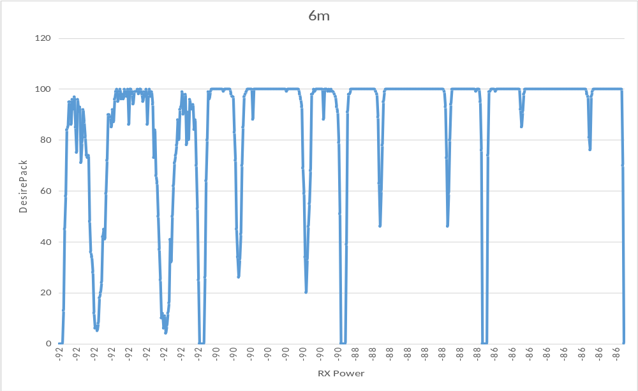
- 各速率稳定的接收频偏范围如下表所示。
Rate | RxPower(dB) | LF（KHz） | HF（KHz）
1M | [-91,-20] | -430 | 450
11M | [-86,-20] | -230 | 250
6M | [-84,-20] | -600 | 620
54M | [-69,-20] | -610 | 630
MCS0 | [-84,-20] | -600 | 620
MCS7 | [-84,-20] | -600 | 620
MCS0_40 | [-81,-20] | -610 | 620
MCS7_40 | [-65,-20] | -610 | 620

RX Gain / Noise 测试

RX Gain / Noise比较

RX Noise 比较
- B2 & B3 的 Rx Noise 比 Metal Change B 和 ESP32 都要小。见下图。
详细数据请查看 4.1.3。

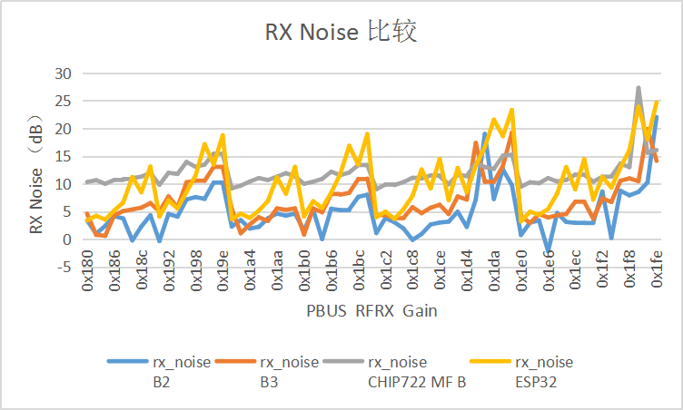

RX Gain 比较
- B2 & B3 的 RX Gain 比 Metal Change B 和 ESP32 都要小。
- B2 & B3 的最大 RX Gain（0x1fe）比 Metal Change B 小 5dB，比 ESP32 小10dB 。
详细数据请查看 4.1.3。

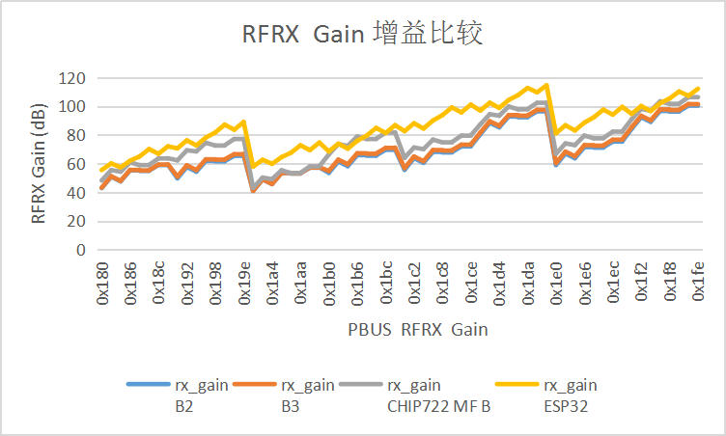

RX Gain / Noise 测试数据路径
- 测试数据路径： https://ezredmine.espressif.cn:8765/projects/1122/dmsf?folder_id=2188 文件名： RX_Gain_Noise_Compare_Marlin3_B2_B3_CHIP722_ESP32_20190809.xlsx

RX Gain Table 数据路径
- 测试数据路径： https://ezredmine.espressif.cn:8765/projects/1122/dmsf?folder_id=2188
- B2 文件名：RX_Gain_Table_CHIP722_Marlin3_B2_20190819.xlsx
- B3 文件名：RX_Gain_Table_CHIP722_Marlin3_B3_20190819.xlsx
- ESP32 文件名：RX_Gain_Table_ESP32_0x240ac4075590_20190807.xlsx

LNA / VGA DCAP 对RFRX Gain 的影响

LNA_DCAP 对 RFRX Gain 的影响
- B2 & B3 在 LNA_DCAP=0 时， Gain 的效益最好。
- ESP32 在 LNA_DCAP=8 时，Gain 的 效益最好。
具体请查看下图。

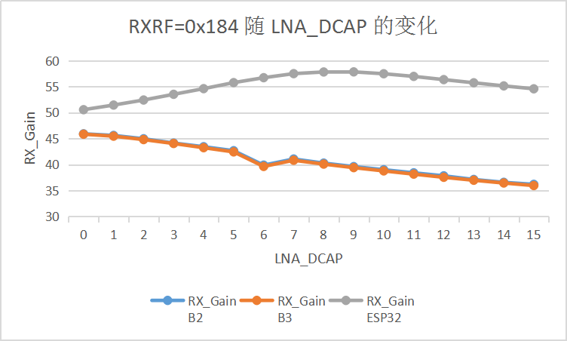
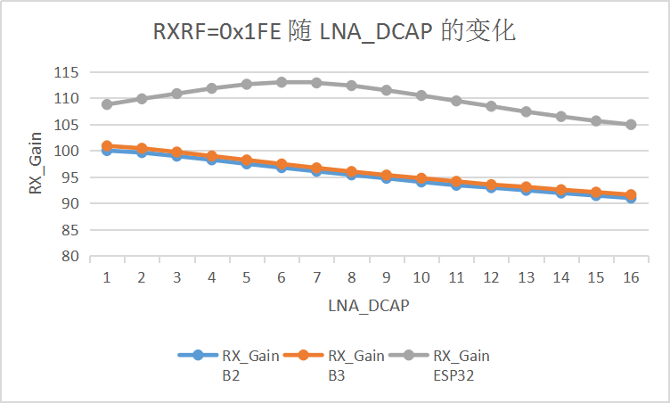

VGA_DCAP 对 RFRX Gain 的影响
- B2 & B3 的 RFRX Gain 不随 VGA_DCAP 而变化。
- ESP32 在 VGA_DCAP=8~10 时，Gain 的 效益最好。
具体请查看下图。
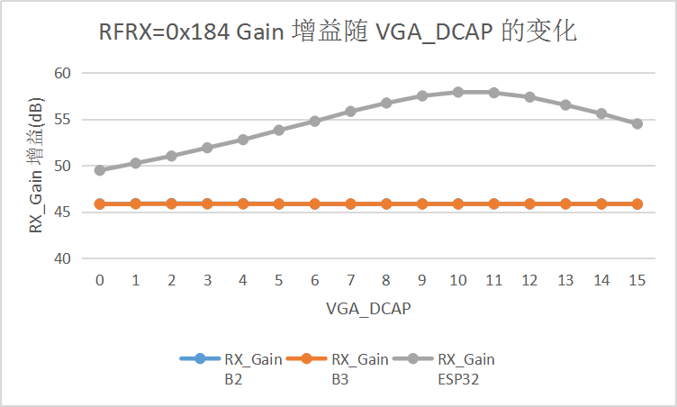

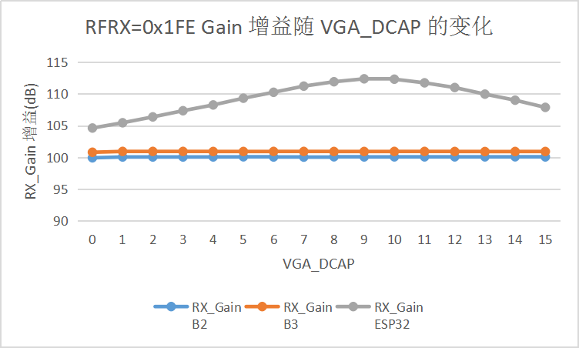

VGA_DG_LOAD 对 RFRX Gain 的影响
- B2 & B3 & MF_B：
    - 当 VGA_DG_GM=0 时，VGA_DG_LOAD=1 有 8 db 增益。
    - 当 VGA_DG_GM=1 时，VGA_DG_LOAD=1 没有增益。
- ESP32
    - 当 VGA_DG_GM=0 时，VGA_DG_LOAD=1 有5 db 增益。
    - 当 VGA_DG_GM=1 时，VGA_DG_LOAD=1 也有5 db 增益。

rfrx_gain | bb_gain | rx_gain  B2 | rx_gain  B3 | rx_gain  MF_B | rx_gain  ESP32 | VGA_DG_LOAD | VGA_DG_GM | DG_LNA_LOAD
0x180 | 0x0 | 42.97 | 43.25 | 48.33 | 55.59 | 0 | 0 | 0
0x182 | 0x0 | 50.93 | 51.26 | 55.53 | 60.18 | 1 | 0 | 0
0x184 | 0x0 | 47.71 | 48.04 | 54.46 | 57.48 | 0 | 0 | 1
0x186 | 0x0 | 55.38 | 55.66 | 60.94 | 62.09 | 1 | 0 | 1
0x188 | 0x0 | 54.97 | 55.27 | 58.99 | 65.02 | 0 | 1 | 0
0x18a | 0x0 | 55.18 | 55.49 | 59.16 | 70.2 | 1 | 1 | 0
0x18c | 0x0 | 59.07 | 59.39 | 63.65 | 66.9 | 0 | 1 | 1
0x18e | 0x0 | 59.27 | 59.57 | 63.79 | 72.12 | 1 | 1 | 1
0x1f0 | 0x0 | 84.35 | 85.44 | 91.04 | 94.73 | 0 | 0 | 0
0x1f2 | 0x0 | 92.41 | 93.37 | 98.21 | 100.2 | 1 | 0 | 0
0x1f4 | 0x0 | 89.22 | 90.19 | 96.88 | 96.69 | 0 | 0 | 1
0x1f6 | 0x0 | 96.75 | 97.82 | 103.48 | 102.18 | 1 | 0 | 1
0x1f8 | 0x0 | 96.34 | 97.42 | 101.71 | 105.43 | 0 | 1 | 0
0x1fa | 0x0 | 96.56 | 97.64 | 101.84 | 110.34 | 1 | 1 | 0
0x1fc | 0x0 | 100.49 | 101.54 | 106.36 | 107.34 | 0 | 1 | 1
0x1fe | 0x0 | 100.69 | 101.77 | 106.5 | 112.23 | 1 | 1 | 1

RFRX Gain 的一致性测试
- 测试 4 个 B2 模组和 5 个 B3 模组： RFRX Gain 的波动范围为 [-1:1] dB
- 测试数据路径： https://ezredmine.espressif.cn:8765/projects/1122/dmsf?folder_id=2188
- 文件名： CHIP722_Marlin3_RFRX_Gain_More_Chips_20190821.xlsx

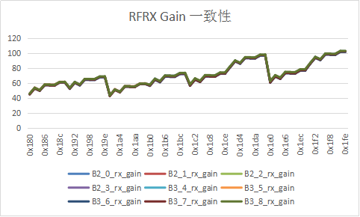

RFPLL 常温 CAP / DAC 校准值

RFPLL CAP 校准值
- 在2.4G 频段 校准的 CAP 值为 20~40， 比较偏小。
- 2412～2484 MHz 的 PLL CAP 校准值的⼤概范围：
    - Marlin3 B2 & B3 为 [20 : 50]
    - CHIP722 Metal Change A 为 [30 : 60]
    - CHIP722 Metal Change B 为 [90 : 170]
    - ESP32 为 [80 : 110]
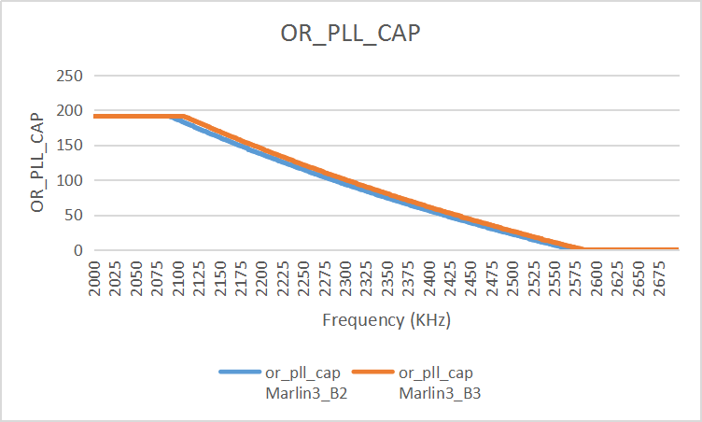

RFPLL DAC校准值
- Marlin3 B2 & B3 的 PLL DAC 校准 值为8。
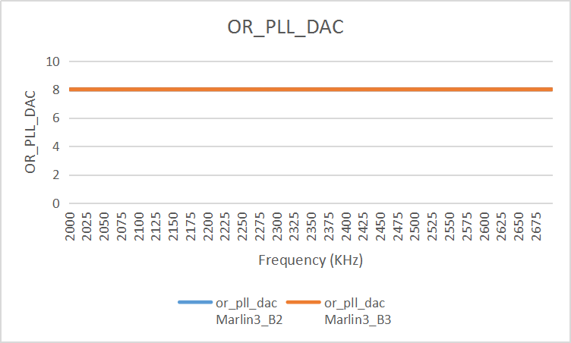

RFPLL CAP / DAC校准数据路径
- 测试数据路径： https://ezredmine.espressif.cn:8765/projects/1122/dmsf?folder_id=2189
- 文件名：rfpll_sweep_CHIP722_Marlin3_B2_B3_20190810.xlsx

B3 常温 RFPLL Unlock 芯片测试

B3 常温 RFPLL Unlock 芯片 +40M / -40M Noise 测试

测试条件
遍历 ir_cap_ext 值，发 Tone 信号，使用 频谱仪测试 TX Power。
测试 Tone 信号的 Power。
测试Tone 信号频率相差 +40MHz / -40MHz 位置的 Noise Power。

测试结论

- 当 PLL 频率锁定时， +40MHz / -40MHz 位置的 Noise 较小，淹没在低噪里，基本看不出来。
- 当 PLL 频率没有锁定的时候，+40MHz / -40MHz 位置的 Noise 较大， 且会随 Tone 信号功率的变大而变大。
- 正常的芯片与 PLL 不能锁定的芯片现象一样。

RFPLL Unlock 与 Normal 芯片测试结果比较
- Unlock 芯片： 当 IR_CAP_EXT 在 32 附近时，PLL 可以锁定 2484MHz， 此时 Tone Power 的功率比较稳定。如下图所示。
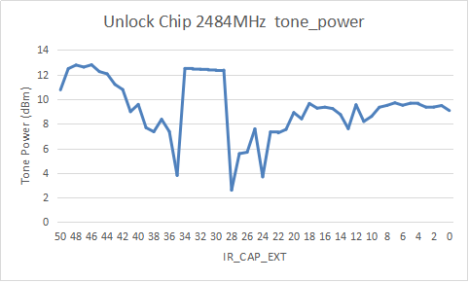

- Unlock 芯片： 当 IR_CAP_EXT 在 32 附近时，PLL 可以锁定 2484MHz， 此时 Tone 频率 +40MHz 和 -40MHz 的 Noise Power 较小。如下图所示。

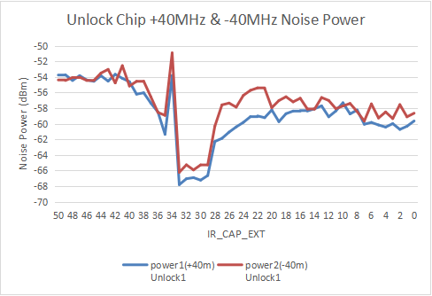

- Normal 芯片： 当 IR_CAP_EXT 在 30 附近时，PLL 可以锁定 2484MHz， 此时 Tone Power 的功率比较稳定。如下图所示。

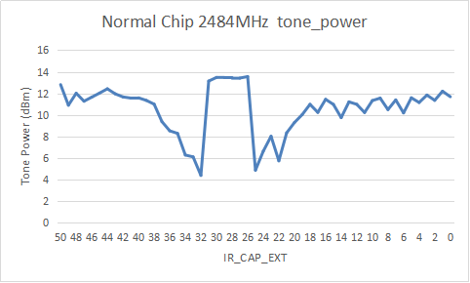

- Normal芯片： 当 IR_CAP_EXT 在 30 附近时，PLL 可以锁定 2484MHz， 此时 Tone 频率 +40MHz 和 -40MHz 的 Noise Power 较小。如下图所示。

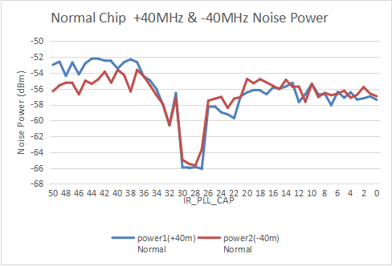

B3 常温 RFPLL Unlock 芯片 EVM 测试

测试条件
遍历 ir_cap_ext 值，使 PLL 频率能锁定，测试 TX MCS7 EVM。

测试结论
PLL Unlock 芯片有以下现象：
- 当 PLL 锁定时，EVM 最好能达 -31 dB 左右。
- 最大的or_pll_cap=1 的时候，可以锁住 PLL频率。
- or_pll_cap 不能等于 2 。

RFPLL Unlock 芯片 EVM 测试数据
从下表数据中可以看出：
- EVM 最好为 -31 dB 左右。
- 最大的or_pll_cap=1 的时候，可以锁住频率。
- or_pll_cap 不能等于 2 。

channel | rate | ir_enx_cap | ir_cap_ext | or_pll_cap | ent_vco_bias_vol  (V) | power | evm | evm_std
1 | mcs7 | 1 | 62 | 0 | 1.57 | 12.4 | 0 | 0
1 | mcs7 | 1 | 61 | 0 | 1.59 | 12.46 | 0 | 0
1 | mcs7 | 1 | 60 | 0 | 1.59 | 12.43 | 0 | 0
1 | mcs7 | 1 | 59 | 0 | 1.59 | 12.41 | 0 | 0
1 | mcs7 | 1 | 58 | 0 | 1.59 | 12.44 | 0 | 0
1 | mcs7 | 1 | 57 | 0 | 1.59 | 12.51 | 0 | 0
1 | mcs7 | 1 | 56 | 0 | 1.59 | 12.65 | 0 | 0
1 | mcs7 | 1 | 55 | 0 | 1.59 | 12.8 | 0 | 0
1 | mcs7 | 1 | 54 | 0 | 1.59 | 13 | 0 | 0
1 | mcs7 | 1 | 53 | 0 | 1.58 | 13.29 | 0 | 0
1 | mcs7 | 1 | 52 | 0 | 1.58 | 13.48 | 0 | 0
1 | mcs7 | 1 | 51 | 0 | 1.58 | 13.63 | 0 | 0
1 | mcs7 | 1 | 50 | 0 | 1.58 | 13.71 | 0 | 0
1 | mcs7 | 1 | 49 | 0 | 1.44 | 13.69 | -29.45 | 0.85
1 | mcs7 | 1 | 48 | 0 | 1.14 | 13.67 | -30.94 | 0.59
1 | mcs7 | 1 | 47 | 0 | 1.01 | 13.66 | -27.11 | 1.35
1 | mcs7 | 1 | 46 | 0 | 0.66 | 13.64 | -29.58 | 1.18
1 | mcs7 | 1 | 45 | 1 | 0.22 | 13.62 | -27.06 | 1.7
1 | mcs7 | 1 | 44 | 1 | 0.04 | 13.6 | -30.45 | 1.21
1 | mcs7 | 1 | 43 | 1 | 0.04 | 13.53 | 0 | 0
1 | mcs7 | 1 | 42 | 1 | 0.04 | 13.41 | 0 | 0
1 | mcs7 | 1 | 41 | 1 | 0.04 | 13.16 | 0 | 0
1 | mcs7 | 1 | 40 | 1 | 0.04 | 12.97 | 0 | 0
1 | mcs7 | 1 | 39 | 1 | 0.04 | 12.81 | 0 | 0
1 | mcs7 | 1 | 38 | 1 | 0.04 | 12.66 | 0 | 0
6 | mcs7 | 1 | 49 | 0 | 1.58 | 13.78 | 0 | 0
6 | mcs7 | 1 | 48 | 0 | 1.59 | 13.73 | 0 | 0
6 | mcs7 | 1 | 47 | 0 | 1.59 | 13.69 | 0 | 0
6 | mcs7 | 1 | 46 | 0 | 1.58 | 13.56 | 0 | 0
6 | mcs7 | 1 | 45 | 0 | 1.58 | 13.32 | 0 | 0
6 | mcs7 | 1 | 44 | 0 | 1.59 | 13.13 | 0 | 0
6 | mcs7 | 1 | 43 | 0 | 1.58 | 12.96 | 0 | 0
6 | mcs7 | 1 | 42 | 0 | 1.58 | 12.87 | 0 | 0
6 | mcs7 | 1 | 41 | 0 | 1.59 | 12.83 | 0 | 0
6 | mcs7 | 1 | 40 | 0 | 1.39 | 12.82 | -31.12 | 0.63
6 | mcs7 | 1 | 39 | 0 | 1.12 | 12.81 | -31.5 | 0.65
6 | mcs7 | 1 | 38 | 0 | 0.79 | 12.8 | -30.95 | 0.64
6 | mcs7 | 1 | 37 | 1 | 0.31 | 12.8 | -29.02 | 0.96
6 | mcs7 | 1 | 36 | 1 | 0.09 | 12.79 | -28.41 | 1.14
6 | mcs7 | 1 | 35 | 1 | 0.04 | 12.81 | 0 | 0
6 | mcs7 | 1 | 34 | 1 | 0.04 | 12.87 | 0 | 0
6 | mcs7 | 1 | 33 | 1 | 0.04 | 12.97 | 0 | 0
6 | mcs7 | 1 | 32 | 1 | 0.04 | 13.04 | 0 | 0
6 | mcs7 | 1 | 31 | 1 | 0.04 | 13.05 | 0 | 0
6 | mcs7 | 1 | 30 | 1 | 0.04 | 13.06 | 0 | 0

RFPLL Lock 正常的芯片 EVM 测试数据
测试到信道 1 的时候， or_pll_cap 直接从 2 变化到 1。
金萍在测试 EVM 一致性的时候，发现信道 1的 EVM 会波动较大一些，也许就是 or_pll_cap 没有等于 0 的时候，使用 or_pll_cap=0 的跟踪方式 ir_cap_ext 在相邻两值间波动，从而导致 EVM 波动。
channel | rate | ir_enx_cap | ir_cap_ext | or_pll_cap | ent_vco_bias_vol  (V) | power | evm | evm_std
1 | mcs7 | 1 | 62 | 2 | 1.63 | 13.42 | 0 | 0
1 | mcs7 | 1 | 61 | 2 | 1.64 | 13.73 | 0 | 0
1 | mcs7 | 1 | 60 | 2 | 1.64 | 13.95 | 0 | 0
1 | mcs7 | 1 | 59 | 2 | 1.64 | 14.15 | 0 | 0
1 | mcs7 | 1 | 58 | 2 | 1.65 | 14.28 | 0 | 0
1 | mcs7 | 1 | 57 | 2 | 1.66 | 14.38 | 0 | 0
1 | mcs7 | 1 | 56 | 2 | 1.38 | 14.36 | -30.11 | 0.7
1 | mcs7 | 1 | 55 | 2 | 1.1 | 14.35 | -30.92 | 0.43
1 | mcs7 | 1 | 54 | 2 | 0.74 | 14.35 | -30.79 | 0.53
1 | mcs7 | 1 | 53 | 1 | 0.27 | 14.34 | -28.38 | 0.88
1 | mcs7 | 1 | 52 | 1 | 0.06 | 14.34 | -31.31 | 0.6
1 | mcs7 | 1 | 51 | 1 | 0.04 | 14.3 | 0 | 0
1 | mcs7 | 1 | 50 | 1 | 0.04 | 14.21 | 0 | 0
1 | mcs7 | 1 | 49 | 1 | 0.04 | 14.01 | 0 | 0
1 | mcs7 | 1 | 48 | 1 | 0.04 | 13.84 | 0 | 0
1 | mcs7 | 1 | 47 | 1 | 0.04 | 13.79 | 0 | 0
1 | mcs7 | 1 | 46 | 1 | 0.04 | 13.65 | 0 | 0
6 | mcs7 | 1 | 57 | 2 | 1.64 | 15.25 | 0 | 0
6 | mcs7 | 1 | 56 | 2 | 1.64 | 15.28 | 0 | 0
6 | mcs7 | 1 | 55 | 2 | 1.64 | 15.25 | 0 | 0
6 | mcs7 | 1 | 54 | 2 | 1.64 | 15.15 | 0 | 0
6 | mcs7 | 1 | 53 | 2 | 1.64 | 14.94 | 0 | 0
6 | mcs7 | 1 | 52 | 2 | 1.64 | 14.78 | 0 | 0
6 | mcs7 | 1 | 51 | 2 | 1.64 | 14.64 | 0 | 0
6 | mcs7 | 1 | 50 | 2 | 1.64 | 14.55 | 0 | 0
6 | mcs7 | 1 | 49 | 2 | 1.64 | 14.51 | 0 | 0
6 | mcs7 | 1 | 48 | 2 | 1.57 | 14.53 | -31.7 | 0.5
6 | mcs7 | 1 | 47 | 2 | 1.44 | 14.53 | -29.22 | 1.28
6 | mcs7 | 1 | 46 | 2 | 1.13 | 14.52 | -31.63 | 0.48
6 | mcs7 | 1 | 45 | 0 | 0.62 | 14.52 | -31.45 | 0.58
6 | mcs7 | 1 | 44 | 1 | 0.29 | 14.52 | -29.54 | 0.98
6 | mcs7 | 1 | 43 | 1 | 0.07 | 14.52 | -30.74 | 0.81
6 | mcs7 | 1 | 42 | 1 | 0.04 | 14.56 | 0 | 0
6 | mcs7 | 1 | 41 | 1 | 0.04 | 14.68 | 0 | 0
6 | mcs7 | 1 | 40 | 1 | 0.04 | 14.78 | 0 | 0
6 | mcs7 | 1 | 39 | 1 | 0.04 | 14.85 | 0 | 0
6 | mcs7 | 1 | 38 | 1 | 0.04 | 14.9 | 0 | 0
6 | mcs7 | 1 | 37 | 1 | 0.04 | 14.88 | 0 | 0

TX EVM Floor

6.1 CHIP722_Marlin3_B3 EVM Floor
- Chip722_Marlin3_B3 BB filter 以及RC filter 的EVM floor结果如下表所示：
Filter Type | Frequency | CHIP722B_MF |  | ESP32
Filter Type | Frequency | A597 | A67E | Sample1 | Sample2 | Sample3
RC filter | 2430M | -36.11 | -34.19 | -37.7 | -35.6 | -37.44
RC filter | 2432M | -31.48 | -31.24 | -36.64 | -34.5 | -35.15
BB filter  (0x20) | 2430M | -34.47 | -34.38 | -37.37 | -35.4 | -36.57
BB filter  (0x20) | 2432M | -31.28 | -30.69 | -35.96 | -33.4 | -34.74
2430M 比2432M @ RC filter |  | 4.63 | 2.95 | 1.06 | 1.1 | 2.29
2430M 比2432M @ BB filter |  | 3.19 | 3.69 | 1.41 | 2 | 1.83
RC 比BB Filter @2432M |  | 0.2 | 0.55 | 0.33 | 0.2 | 0.41
RC 比 BB Filter @2430M |  | 1.64 | -0.19 | 0.68 | 1.1 | 0.87
Filter Type | Frequency | CHIP722B3
Filter Type | Frequency | A7E8 | A7EA | A7E9 | A7EC
RC filter | 2430M | -37.18 | -36.08 | -36.16 | -35.8
 | 2432M | -35.73 | -33.55 | -34.59 | -33.99
BB filter | 2430M | -34.57 | -36.28 | -35.25 | -36.07
0x20 | 2432M | -33.44 | -34.04 | -33.74 | -34.13
2430M 比2432M @ RC filter |  | 1.45 | 2.53 | 1.57 | 1.81
2430M 比2432M @ BB filter |  | 1.13 | 2.24 | 1.51 | 1.94
RC 比BB Filter @2432M |  | 2.29 | -0.49 | 0.85 | -0.14
RC 比 BB Filter @2430M |  | 2.61 | -0.2 | 0.91 | -0.27

- 对比三种芯片的EVM floor，在BB filter 2432M 时，CHIP722B3 的 EVM Floor 较 CHIP722B_MF版本改善2~3dB，接近 ESP32。

6.2 CHIP722_Marlin3_B2 EVM Floor
- Chip722_Marlin3 B2 BB filter 以及RC filter 的EVM floor结果如下表所示：
FilterType | Freq | ESP32 |  |  | CHIP722B |  | CHIP722_Marlin3_B2
FilterType | Freq | Sample1 | Sample2 | Sample3 | A597 | A67E | A720 | A722 | A728
RC filter | 2430M | -37.7 | -35.6 | -37.44 | -36.11 | -34.19 | -36.56 | -36.3 | -36.8
RC filter | 2432M | -36.64 | -34.5 | -35.15 | -31.48 | -31.24 | -34.5 | -34.2 | -33.3
BB filter | 2430M | -37.37 | -35.4 | -36.57 | -34.47 | -34.38 | -36.75 | -36.1 | -37.5
0x20 | 2432M | -35.96 | -33.4 | -34.74 | -31.28 | -30.69 | -35.66 | -33.6 | -34.1

- 对比三种芯片的EVM floor，在BB filter 2432M 时，Chip722_Marlin3_B2 的测试结果较上一版Chip722B提升2~4 dB，并与ESP32 结果接近。

RF 匹配调试

匹配点遍历

CHIP722_Marlin3_B3 BB Filter下阻抗点遍历(Done)
- 从目前的测试的阻抗点看起来，CHIP722B3 的匹配点，在34+j5 附近达到较好的EVM性能。调整Digital Gain，使输出功率到达 13dBm，EVM能到达 -30.9dB。
- 阻抗点在较宽的范围内EVM都能满足-30dB以下，阻抗点在34+5j ，性能相对更优。
Matching | P1dB(dBm) | rftx=0x5f, bbgain=0xa0, dig_gain=12,
Matching | P1dB(dBm) | power(dBm) | evm(dB) | evm_std | evm_max(dB)
27-j4.3 | 21.66 | 11.52 | -30.9 | 0.94 | -28.67
28+j10 | 22.18 | 12.33 | -31 | 0.94 | -29.42
29+j3 | 22.04 | 12.23 | -31.39 | 0.78 | -29.68
29-j8 | 21.58 | 11.18 | -30.94 | 0.75 | -29.69
30+j12 | 22.14 | 12.63 | -29.33 | 0.98 | -26
33+j0 | 22.14 | 12.1 | -30.57 | 1.31 | -27
33-j15 | 21.61 | 11.28 | -31.28 | 0.93 | -29.02
33.6+j12 | 22.37 | 12.66 | -30.32 | 1.02 | -27.02
34+j5 | 21.99 | 11.6 | -31.17 | 0.89 | -29.52
35+j1 | 22.24 | 12.11 | -30.41 | 1.39 | -26.2
35-j6 | 22.55 | 13.31 | -29.59 | 1.11 | -26.2
36+j11 | 22.32 | 12.95 | -29.29 | 0.65 | -27.84
Matching | P1dB(dBm) | 调整dig_gain，到达target power=13dBm
Matching | P1dB(dBm) | power(dBm) | evm(dB) | evm_std | evm_max(dB)
27-j4.3 | 21.66 | 13 | -30.24 | 0.78 | -28.69
28+j10 | 22.18 | 13.11 | -30.43 | 0.9 | -27.65
29+j3 | 22.04 | 13.01 | -30.69 | 1.02 | -27.78
29-j8 | 21.58 | 13.02 | -30.11 | 0.76 | -28.62
30+j12 | 22.14 | 12.88 | -29.29 | 0.68 | -28.17
33+j0 | 22.14 | 13.07 | -30.57 | 1.3 | -26.09
33-j15 | 21.61 | 13.1 | -30.29 | 0.73 | -28.74
33.6+j12 | 22.37 | 12.93 | -30.32 | 0.85 | -28.75
34+j5 | 21.99 | 12.9 | -30.96 | 0.81 | -28.81
35+j1 | 22.24 | 13.08 | -30.9 | 0.72 | -28.74
35-j6 | 22.55 | 13.07 | -29.66 | 1.27 | -26.94
36+j11 | 22.32 | 12.91 | -29.11 | 0.73 | -27.72

CHIP722_Marlin3_B2 BB Filter下阻抗点遍历
- 调试22种不同的阻抗点，测试结果如表格所示。
- 结合固定增益下和固定功率的测试结果，34+5j 的EVM 为最优结果，如下图所示。
- 为兼顾认证对4.8 G的要求，故优化匹配，将并联电容调整为2.4 ~ 2.7 ，更新匹配点。
 | Matching_Impedence | Frequency | PA_Gain | BB_Gian | Dig_Atten | Rate | Power | Evm | Evm_std | Evm_max
1 | 2.0-1.5-3.3=19+j8 | 2412 | 0x5f | 0xa0 | 12 | mcs7 | 10.4 | -30.37 | 1.03 | -28.35
1 | 2.0-1.5-3.3=19+j8 | 2412 | 0x5f | 0xa0 | 3 | mcs7 | 12.85 | -29.66 | 1.06 | -27.31
3 | 2.0-1.5-3.0=21.6+7.7 | 2412 | 0x5f | 0xa0 | 12 | mcs7 | 11.21 | -30.82 | 0.56 | -29.58
3 | 2.0-1.5-3.0=21.6+7.7 | 2412 | 0x5f | 0xa0 | 6 | mcs7 | 12.77 | -30.13 | 0.79 | -28.05
5 | 2.7-1.2-3.3=25+13 | 2412 | 0x5f | 0xa0 | 12 | mcs7 | 11.79 | -31.09 | 0.4 | -30.11
5 | 2.7-1.2-3.3=25+13 | 2412 | 0x5f | 0xa0 | 7 | mcs7 | 13.01 | -30.24 | 0.64 | -28.62
9 | 2.7-1.5-3.3=27-j4.3 | 2412 | 0x5f | 0xa0 | 12 | mcs7 | 11.42 | -31.17 | 0.6 | -30.38
9 | 2.7-1.5-3.3=27-j4.3 | 2412 | 0x5f | 0xa0 | 6 | mcs7 | 12.86 | -30.54 | 0.54 | -29.51
10 | 2.0-1.5-2.7=28+j10 | 2412 | 0x5f | 0xa0 | 12 | mcs7 | 11.76 | -30.41 | 1.22 | -27.86
10 | 2.0-1.5-2.7=28+j10 | 2412 | 0x5f | 0xa0 | 7 | mcs7 | 13.04 | -30 | 0.81 | -28.23
11 | 2.4-1.5-3.0=29+j3 | 2412 | 0x5f | 0xa0 | 12 | mcs7 | 11.99 | -30.86 | 0.77 | -29.02
11 | 2.4-1.5-3.0=29+j3 | 2412 | 0x5f | 0xa0 | 9 | mcs7 | 12.82 | -30.12 | 0.69 | -28.57
14 | 2.0-1.8-2.7=33+j0 | 2412 | 0x5f | 0xa0 | 12 | mcs7 | 11.09 | -31.44 | 0.72 | -29.57
14 | 2.0-1.8-2.7=33+j0 | 2412 | 0x5f | 0xa0 | 5 | mcs7 | 13.08 | -30.1 | 0.91 | -27.56
16 | 2.2-1.5-2.7=33.6+j12 | 2412 | 0x5f | 0xa0 | 12 | mcs7 | 12.16 | -30.67 | 0.55 | -29.62
16 | 2.2-1.5-2.7=33.6+j12 | 2412 | 0x5f | 0xa0 | 9 | mcs7 | 13.01 | -29.93 | 1.02 | -26.55
17 | 11.5-1.8-2.2=34+j5 | 2412 | 0x5f | 0xa0 | 12 | mcs7 | 12.52 | -31.2 | 0.56 | -30.07
17 | 11.5-1.8-2.2=34+j5 | 2412 | 0x5f | 0xa0 | 10 | mcs7 | 13.05 | -30.65 | 0.54 | -29.36
18 | 1.5-2.0-2.2 =35+j1 | 2412 | 0x5f | 0xa0 | 12 | mcs7 | 12.74 | -30.92 | 0.58 | -29.57
18 | 1.5-2.0-2.2 =35+j1 | 2412 | 0x5f | 0xa0 | 11 | mcs7 | 12.97 | -30.48 | 0.85 | -27.59
19 | 2.7-1.5-2.7=35-j6 | 2412 | 0x5f | 0xa0 | 12 | mcs7 | 13.26 | -29.81 | 0.42 | -29.15
19 | 2.7-1.5-2.7=35-j6 | 2412 | 0x5f | 0xa0 | 13 | mcs7 | 13 | -29.74 | 0.59 | -28.7
21 | 2.2-1.8-2.7=38-j3 | 2412 | 0x5f | 0xa0 | 12 | mcs7 | 12.28 | -30.81 | 0.83 | -28.57
21 | 2.2-1.8-2.7=38-j3 | 2412 | 0x5f | 0xa0 | 9 | mcs7 | 13.1 | -30.66 | 0.69 | -28.82
23 | 1.8-2.0-2.2=41-j1 | 2412 | 0x5f | 0xa0 | 12 | mcs7 | 12.32 | -31.59 | 0.26 | -31.12
23 | 1.8-2.0-2.2=41-j1 | 2412 | 0x5f | 0xa0 | 13 | mcs7 | 12.94 | -29.9 | 1.24 | -27.27
27 | 2.2-1.8-2.2=49+j9 | 2412 | 0x5f | 0xa0 | 12 | mcs7 | 11.84 | -31.14 | 1.34 | -28.56
27 | 2.2-1.8-2.2=49+j9 | 2412 | 0x5f | 0xa0 | 7 | mcs7 | 13.12 | -29.95 | 1.26 | -25.88
28 | 2.4-1.5-2.7=35+10j | 2412 | 0x5f | 0xa0 | 12 | mcs7 | 12.68 | -30.17 | 1.47 | -26.83
28 | 2.4-1.5-2.7=35+10j | 2412 | 0x5f | 0xa0 | 11 | mcs7 | 12.99 | -30.31 | 1.12 | -27.28
29 | 2.7-1.8-2.7 | 2412 | 0x5f | 0xa0 | 12 | mcs7 | 12.48 | -30.77 | 1.32 | -28.18
30 | 2.4-1.8-2.4 | 2412 | 0x5f | 0xa0 | 12 | mcs7 | 14.35 | -29.77 | 0.68 | -28.77
30 | 2.4-1.8-2.4 | 2412 | 0x5f | 0xa0 | 17 | mcs7 | 13.06 | -30.43 | 0.7 | -29.37
31 | 2.4-1.5-2.4 | 2412 | 0x5f | 0xa0 | 12 | mcs7 | 14.3 | -29.33 | 0.44 | -28.72
31 | 2.4-1.5-2.4 | 2412 | 0x5f | 0xa0 | 16 | mcs7 | 13.12 | -30.05 | 1.21 | -27.5
32 | 2.7-1.5-2.4 | 2412 | 0x5f | 0xa0 | 12 | mcs7 | 14.21 | -29.32 | 0.45 | -28.63
32 | 2.7-1.5-2.4 | 2412 | 0x5f | 0xa0 | 18 | mcs7 | 12.73 | -30.17 | 0.96 | -28.84
33 | 2.7-1.8-2.4 | 2412 | 0x5f | 0xa0 | 12 | mcs7 | 14.71 | -28.38 | 1.14 | -26.17
33 | 2.7-1.8-2.4 | 2412 | 0x5f | 0xa0 | 19 | mcs7 | 12.96 | -29.94 | 0.65 | -28.67
34 | 2.4-1.5-3.0 | 2412 | 0x5f | 0xa0 | 12 | mcs7 | 12.33 | -31.63 | 0.81 | -30.39
34 | 2.4-1.5-3.0 | 2412 | 0x5f | 0xa0 | 9 | mcs7 | 13.12 | -30.98 | 0.87 | -29.47

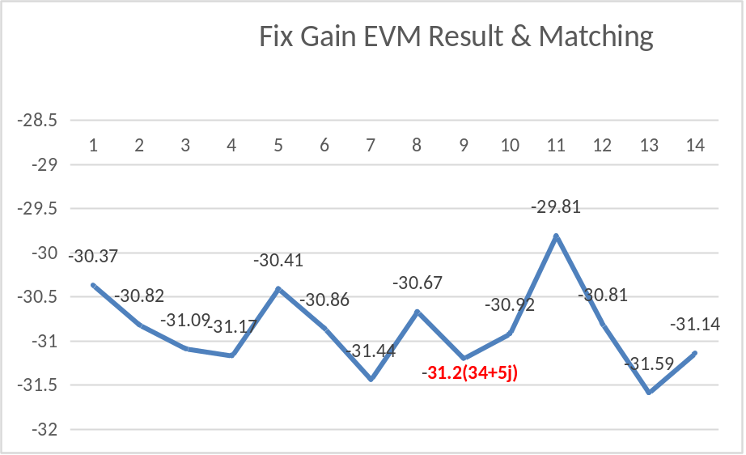
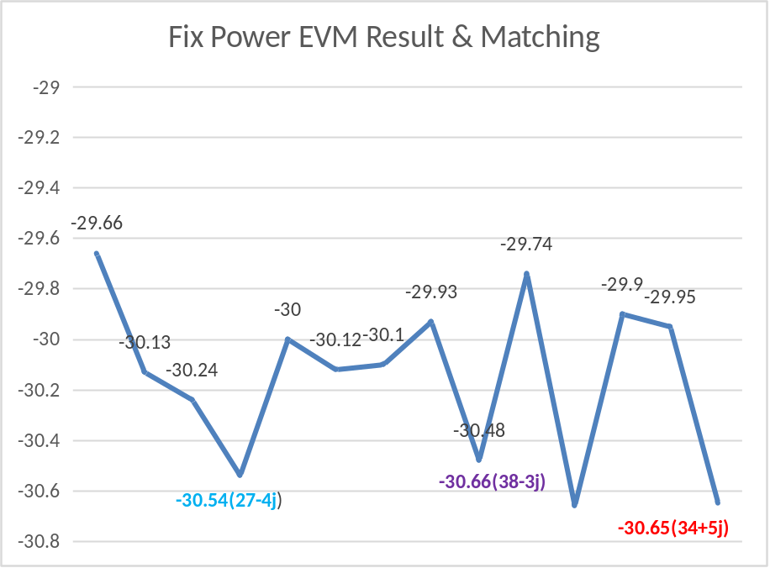

PA 1dB压缩点

CHIP722_Marlin3_B3_P1dB
- 在EVM 最优点 34+5j的P1dB 压缩在22dBm左右，如下图所示。
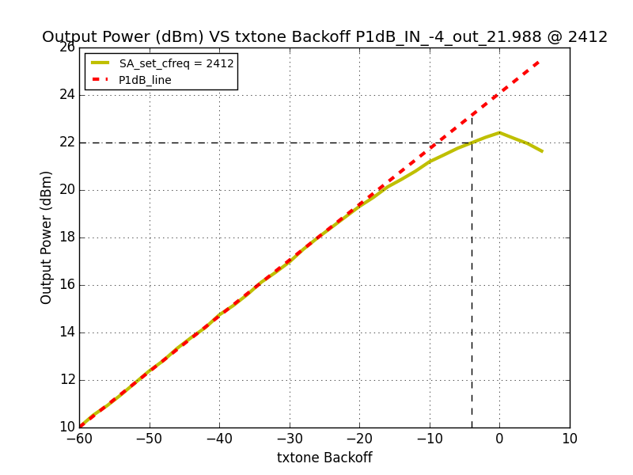
- 在9.2节更新PA寄存器后，在最优点 34+5j的P1dB 压缩在23.5dBm左右，如下图所示：
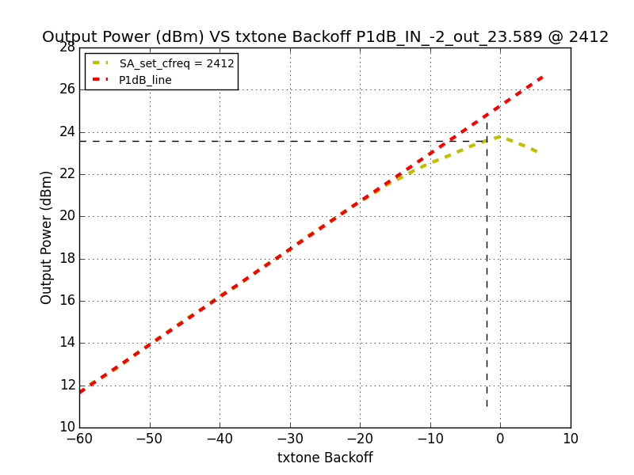

CHIP722_Marlin3_B2_P1dB
- 在EVM 最优点 34+5j的P1dB 压缩如下图所示。
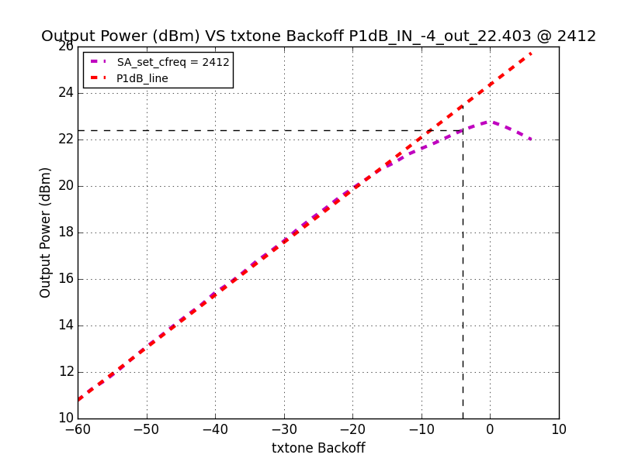
- 经过I2C配置和匹配优化后，在35+10j 的点P1dB的测试结果如下图所示。P1 dB提升近3 dB
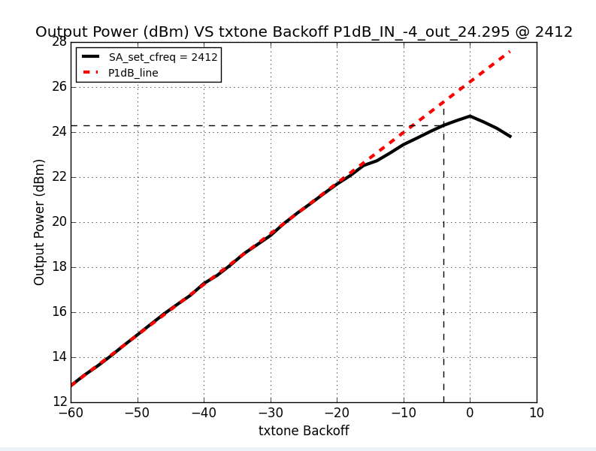

IMD3 & MASK

7.3.1 IMD3 对比
固定增益 PA_Gain = 0x5f ，BB_Gain = 0xa0，发 5M Hz和8MH两个 Tone ，对比ESP32 默认配置 ，CHIP722B默认配置，CHIP722B 的PA电源加0.1uF电容的配置以及CHIP722B PA电源加0.1uF电容并优化PA寄存器的配置，得到四种情况下的IMD3对比如下：
（1）RFTX I2C寄存器的修改，有效改善tone 在7dBm ~15dBm区间的交调特性，与改善MASK相吻合。
（2） PA电源处增加 0.1uF 电容，不影响PA 交调特性曲线。
（3）与ESP32 相比较 在 Tone 在7~10dBm，CHIP722B IMD3 更好；10dBm ~ 15dBm 区间，CHIP722B IMD3 更差。
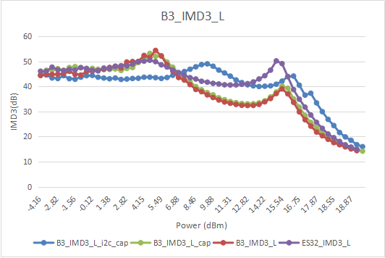

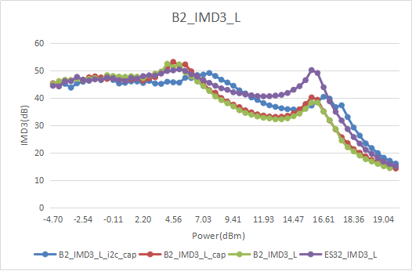

7.3.2 PA电源处不同电容对MASK影响对比
在PA电源处并不同电容值，mask的余量如下，0.1uF电容最优。

Lower4（-30MHz）margin (dB) | 10nF | 47nF | 0.1uF | 0.22uF | 1uF
Lower4（-30MHz）margin (dB) | 1.06 | 2.58 | 3.01 | 1.9 | 1.27

TX GAIN

Digital Gain 的增益和 EVM
- Digital Gain 的增益，步长为2，理想情况为0.5dB。设置PA_Gain = 0x1f，BB_Gain=0x100，确保不是因为后级饱和而影响测试结果；遍历 Digital_Gain（即衰减值）从60 ~ -38（4代表 -1 dB），得到Digital Gain 的增益变化范围：

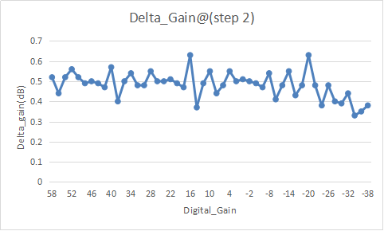

- 设置PA_Gain = 0x1f，BB_Gain=0x100，确保不是因为后级饱和而影响测试结果；遍历 Digital_Gain（即衰减值）从60 ~ -38（4代表 -1 dB），得到如下曲线，Digital_Gain 在（20,-18）区间对EVM影响较小。

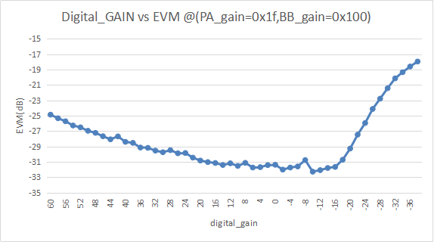

TX BB Gain 的增益和 EVM
- 设置PA_Gain = 0xf，Digital_Gain= 16（4代表 -1 dB），遍历BB_Gain 从 0x0 ~ 0xb0(0 ~ 14dB)，BB_Gain 相对于前一档的增益，理想情况下为1dB。

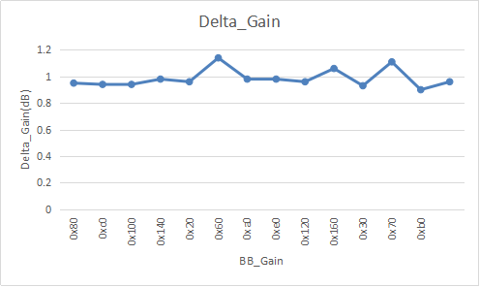

- 设置PA_Gain = 0xf，Digital_Gain= 24~-20（4代表 -1 dB），遍历BB_Gain 从 0x0 ~ 0xb0(0 ~ 14dB)，测试结果表明Digital_gain 和 BB_Gain 增益相加小于13dB时，对EVM影响较小。
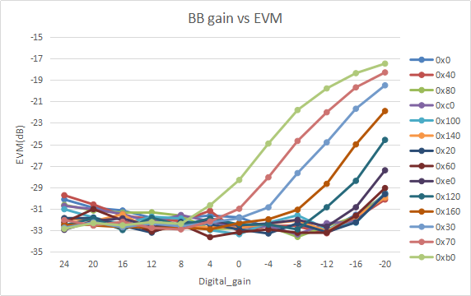

TX PA Gain 的增益
- 设置BB_Gain = 0x20，Digital_Gain = 12，遍历PA Gain，，测试得到以下PA Gain table：
stg2 |  | stg1 |  | stg0
Index | Gain(dB) | Index | Gain(dB) | Index | Gain(dB)
0x0 | 0 | 0x0 | 0 | 0x0 | 0
0x1 | 6 | 0x1 | 6 | 0x1 | 6
0x2 | 9.5 | 0x2 | 9.5 | 0x2 | 9.5
0x3 | 12 | 0x3 | 12 | 0x3 | 11.6
0x4 | 14
0x5 | 15.5
0x6 | 16.75
0x7 | 18

Gain Table
- 对Power =12,13,14,17,18,19,20dBm分别测试，遍历不同的 PA Gain (0x1f~0x7f) ，BB gain (0x0~0xb0)下，调节 Dig Gain 达到相同目标功率时的EVM，MASK 来看 。
（1） tx power > 12 dBm ，PA Gain ≥ 0x2f
（2） tx power > 18 dBm ，PA Gain≥ 0x4f
较优的设定 Power Control Gain 的范围：
PA Gain = [0x2f : 0x7f]
BB_Gain = [ 0x100,0x140,0x20,0x60,0xa0,0xe0,0x120,0x160,0x30]
Digital = [ -20: 20]

- 目前电路要求，在调整不同功率档时，BB_Gain 和 PA_Gain用一个配置，调节Digital_gain 达到不同功率设定，13dBm低功率档和19.5dBm 高功率档，Digital_Gain 相差26，Digital_Gain 范围 [ -20: 20]较优，那么高功率在 -13 左右，低功率在13左右，较好。
- Power Control 的设定初始值，低功率校准初始增益配置，PA Gain = 0x5f，BB_Gain = 0xa0，Digital_Gain = 12。

11b 和OFDM 的power差异
相同的GAIN下， 11b 比 OFDM 的功率小 0.75 dB 左右，设置11b 的补偿量为0.75dB

pa_gain | bb_gain | dig_atten | channel | rate | power(dBm) | evm(dB)
0x5f | 0xa0 | -10 | 1 | mcs0 | 18.25 | -23.68
0x5f | 0xa0 | -10 | 1 | 1m | 17.51 | -25.62

I2C配置

I2C寄存器优化
遍历寄存器，测试mcs7，目标功率13dBm，得到以下结果，：
- CHIP722B_MF 可优化寄存器cp1p6_dreg = 0 和lf_hbw = 0，如下表所示。
- CHIP722_Marlin3 B2&B3 中p1p6_dreg ，lf_hbw 没有明显的改善，但PA2G_STG1_SEL_ICGM 和PA2G_STG1_SEL_ICGM_N 改善的方向较CHIP722B_MF 相反。
i2c_ctrl_name | i2c_data | CHIP722B_MF |  | CHIP722_Marlin3
i2c_ctrl_name | i2c_data | power | evm | power | evm
cp1p6_dreg | 0 | 13.04 | -28.31 | 13 | -32.5
cp1p6_dreg | 1 | 12.87 | -25.88 | 13 | -32.88
cp1p6_dreg | 2 | 13.03 | -23.5 | 13.15 | -32.74
cp1p6_dreg | 3 | 12.99 | -22.2 | 13.01 | -32.87
cp1p6_dreg | 4 | - | - | 13.12 | -32.68
cp1p6_dreg | 5 | - | - | 12.93 | -32.36
cp1p6_dreg | 6 | - | - | 13.01 | -32.53
cp1p6_dreg | 7 | - | - | 13.08 | -32.7
cp1p6_dreg | 8 | - | - | 13.14 | -32.44
cp1p6_dreg | 9 | - | - | 12.92 | -32.46
cp1p6_dreg | 10 | - | - | 12.97 | -32.31
cp1p6_dreg | 11 | - | - | 13.02 | -32.27
cp1p6_dreg | 12 | - | - | 13.06 | -32.24
cp1p6_dreg | 13 | - | - | 12.91 | -32.66
cp1p6_dreg | 14 | - | - | 12.94 | -32.38
cp1p6_dreg | 15 | - | - | 12.99 | -32.29
lf_hbw | 0 | 13.03 | -28.04 | 13 | -31.51
lf_hbw | 1 | 13.03 | -27.41 | 13.01 | -31.47
PA2G_STG1_SEL_ICGM | 0 | 13.02 | -28.18 | 13 | -31.27
PA2G_STG1_SEL_ICGM | 1 | 13.1 | -27.52 | 13 | -31.55
PA2G_STG1_SEL_ICGM_N | 0 | 13.1 | -26.58 | 12.94 | -31.54
PA2G_STG1_SEL_ICGM_N | 1 | 13.01 | -27.96 | 13 | -31.23

- 在目前最优的配置下再次遍历I2C配置，进一步确认目前的配置为最优配置。

9.2 PA寄存器优化
组合遍历寄存器，得到一组EVM 和 MASK 都改善的配置，如下表所示，并测试四个EVM较差的模组得以验证，寄存器配置如下：

PA_register | default | CHIP722B_MF | CHIP722B3 | Note
TMX2G_CCT_LOAsD | 7 | 11 | 11 | calibration
TMX2G_RCT_LOAD | 0 | 1 | 1 | For better EVM
PA2G_CCT_STG1 | 7 | 11 | 11 | calibration
PA2G_CCT_STG2 | 0 | 4 | 4 | calibration
PA2G_ICT_STG0 | 8 | 8 | 8
PA2G_ICT_STG0_CGM | 3 | 3 | 2 | better EVM\MASK
PA2G_ICT_STG1 | 4 | 4 | 4
PA2G_ICT_STG1_CGM | 9 | 9 | 10 | better EVM\MASK
PA2G_ICT_STG2 | 10 | 10 | 10 | Not obvious
PA2G_CCT2F_STG0 | 0 | 0 | 0 | Not obvious
PA2G_MCT_CLASSB | 0 | 0 | 0 | EVM better
PA2G_RCT_STG2 | 0 | 1 | 1 | better EVM
PA2G_STG1_SEL_ICGM | 0 | 0 | 1 | better EVM
PA2G_STG1_SEL_ICGM_N | 1 | 1 | 1 | For better EVM
PA2G_VCT_CSC_STG0 | 8 | 8 | 10 | better EVM\MASK
PA2G_VCT_CSC_STG1 | 4 | 4 | 4
PA2G_VCT_CSC_STG2 | 10 | 10 | 10 | Not obvious
PWDET_VTH_TUNE | 4 | 4 | 4 | Not obvious
SPARE_TX | 5 | 5 | 5 | Not obvious

- 测试MCS7，PA_Gain = 0x5f，BB_Gain = 0xa0 ，调整Digital_gain目标功率为13dBm，对比EVM，有1dB以上提升，如下表所示。

 |  | dig_atten | channel | rate | powerd(dBm) | evm(dB) | evm_std | evm_max(dB)
A7F5 | MF_setting | 11 | 2417 | mcs7 | 11.9 | -29.87 | 0.33 | -29.14
A7F5 | MF_setting | 7 | 2417 | mcs7 | 12.87 | -29.19 | 0.59 | -28
A7F5 | B3_setting | 11 | 2417 | mcs7 | 13.48 | -30.58 | 0.72 | -29.43
A7F5 | B3_setting | 13 | 2417 | mcs7 | 13 | -31.19 | 0.81 | -29.2
A7F6 | MF_setting | 11 | 2417 | mcs7 | 12.53 | -29.67 | 0.86 | -27.31
A7F6 | MF_setting | 9 | 2417 | mcs7 | 12.97 | -29.09 | 0.57 | -27.72
A7F6 | B3_setting | 11 | 2417 | mcs7 | 13.88 | -31.09 | 0.8 | -29.61
A7F6 | B3_setting | 14 | 2417 | mcs7 | 13.03 | -31.74 | 0.78 | -30.32
A7EF | MF_setting | 11 | 2417 | mcs7 | 12.6 | -28.43 | 1.33 | -26.35
A7EF | MF_setting | 9 | 2417 | mcs7 | 13.06 | -29.01 | 0.63 | -27.15
A7EF | B3_setting | 11 | 2417 | mcs7 | 13.42 | -30.18 | 1.34 | -26
A7EF | B3_setting | 13 | 2417 | mcs7 | 12.9 | -30.37 | 0.76 | -27.94
A7E8 | MF_setting | 11 | 2417 | mcs7 | 12.31 | -29.23 | 0.29 | -28.73
A7E8 | MF_setting | 8 | 2417 | mcs7 | 12.98 | -28.44 | 0.54 | -27.24
A7E8 | B3_setting | 11 | 2417 | mcs7 | 13.59 | -30.2 | 0.5 | -29.22
A7E8 | B3_setting | 13 | 2417 | mcs7 | 13.07 | -30.21 | 0.59 | -29.13

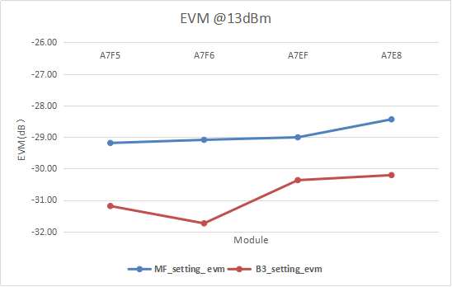

- 测试MCS0，PA_Gain = 0x5f，BB_Gain = 0xa0 ，调整Digital_gain目标功率为18dBm，对比MASK的余量，约改善3 ~ 4 dB如下表所示。

 |  | dig_atten | power(dBm) | evm(dB) | lower4_marg | lower3_marg | upper3_marg | upper4_marg
A7F5 | MF_setting | -8 | 16.56 | -23.92 | -0.53 | 0.42 | 2.31 | 2.95
A7F5 | MF_setting | -15 | 18.02 | -19.99 | -3.02 | -2.41 | 0.38 | 0.84
A7F5 | B3_setting | -8 | 17.79 | -23.79 | 1.06 | 2.11 | 5.27 | 5.84
A7F5 | B3_setting | -9 | 17.97 | -23.36 | 0.71 | 2.03 | 5.06 | 5.84
A7F6 | MF_setting | -8 | 17.47 | -22.74 | -0.48 | 0.52 | 2.12 | 2.22
A7F6 | MF_setting | -11 | 18.01 | -21.31 | -1.31 | -0.17 | 1.34 | 1.26
A7F6 | B3_setting | -8 | 18.29 | -23.85 | 1.07 | 1.67 | 3.72 | 4.84
A7F6 | B3_setting | -7 | 17.93 | -24.67 | 1.27 | 1.91 | 4.63 | 4.98
A7EF | MF_setting | -8 | 17.47 | -22.74 | -0.48 | 0.52 | 2.12 | 2.22
A7EF | MF_setting | -11 | 18.01 | -21.31 | -1.31 | -0.17 | 1.34 | 1.26
A7EF | B3_setting | -8 | 18.29 | -23.85 | 1.07 | 1.67 | 3.72 | 4.84
A7EF | B3_setting | -7 | 17.93 | -24.67 | 1.27 | 1.91 | 4.63 | 4.98
A7E8 | MF_setting | -8 | 16.69 | -23.53 | -0.78 | 0.50 | 2.18 | 2.93
A7E8 | MF_setting | -14 | 17.94 | -20.3 | -2.76 | -2.24 | 0.37 | 1.00
A7E8 | B3_setting | -8 | 17.93 | -23.55 | 0.82 | 2.00 | 4.88 | 5.47
A7E8 | B3_setting | -8 | 17.92 | -23.53 | 0.98 | 2.05 | 5.47 | 5.51

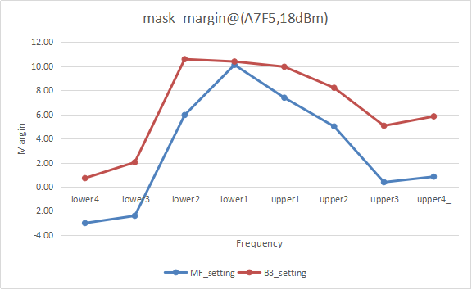

- MASK 图片对比：
（1）在CHIP722B_MF 配置下，MASK Fail，如 Lower4(Frequency -30MHz)，Margin -3.6dB
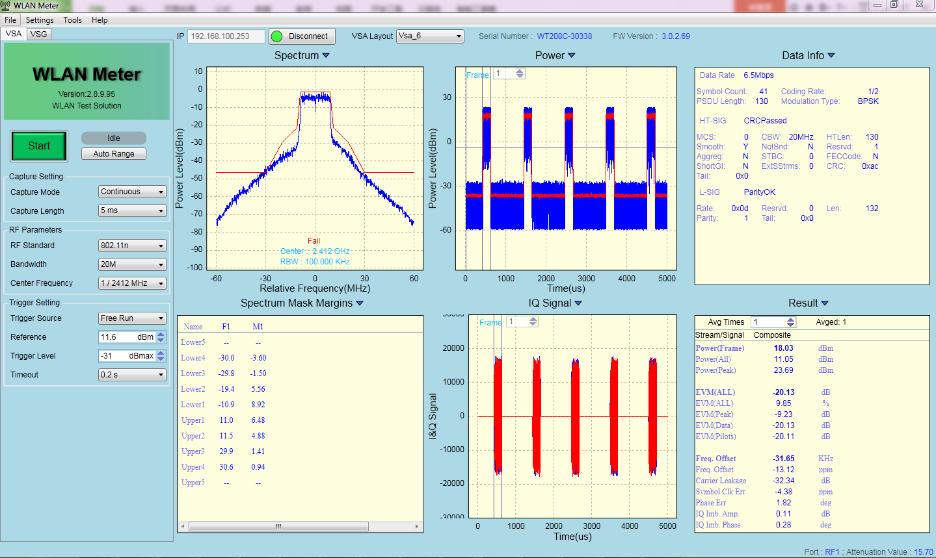
（1）在最新CHIP722B3 配置下，MASK Margin PASS，如 Lower4(Frequency -30MHz)，Margin 0.54dB ，改善 约4dB。
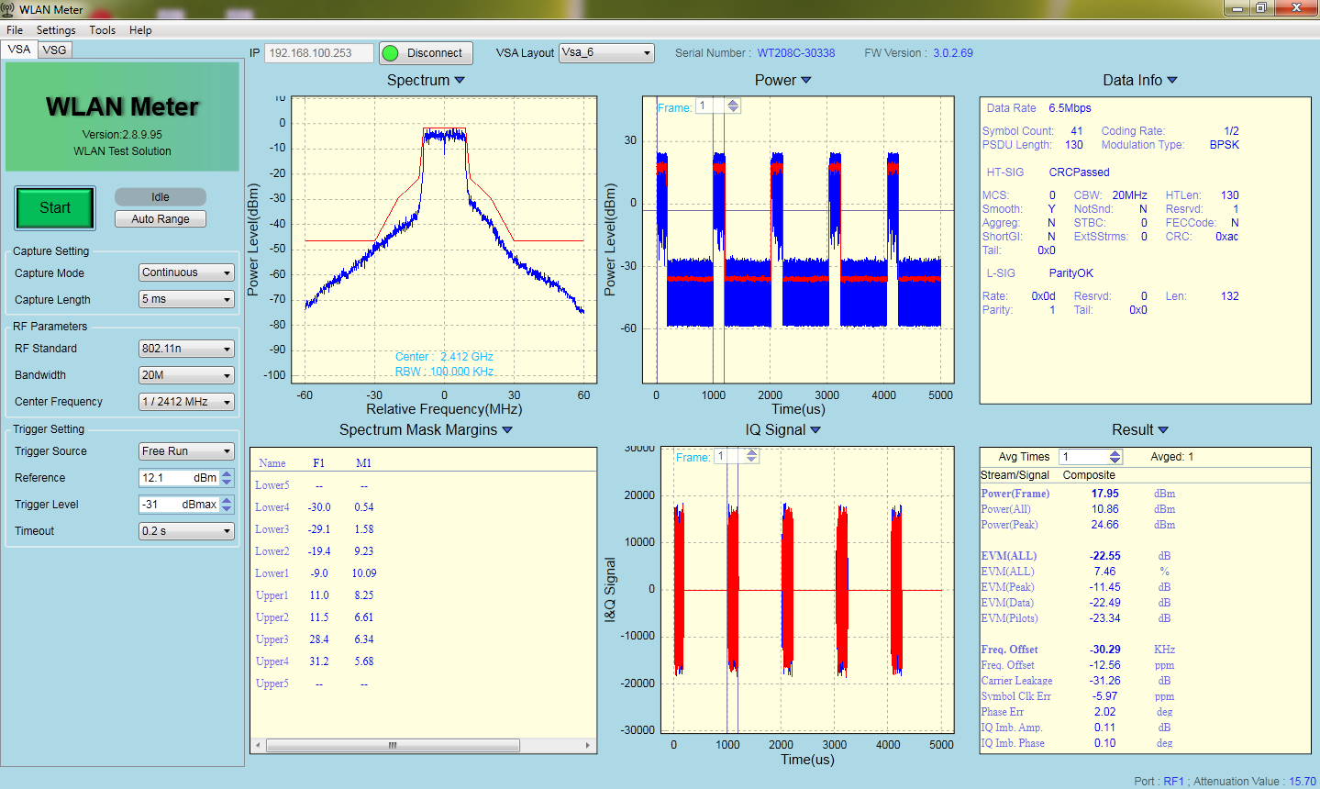
（3）在最新CHIP722B3 配置下，并在PA电源管脚处加0.1uF 电容，MASK PASS，如 Lower4(Frequency -30MHz)，Margin 3.59dB ，改善约3dB。
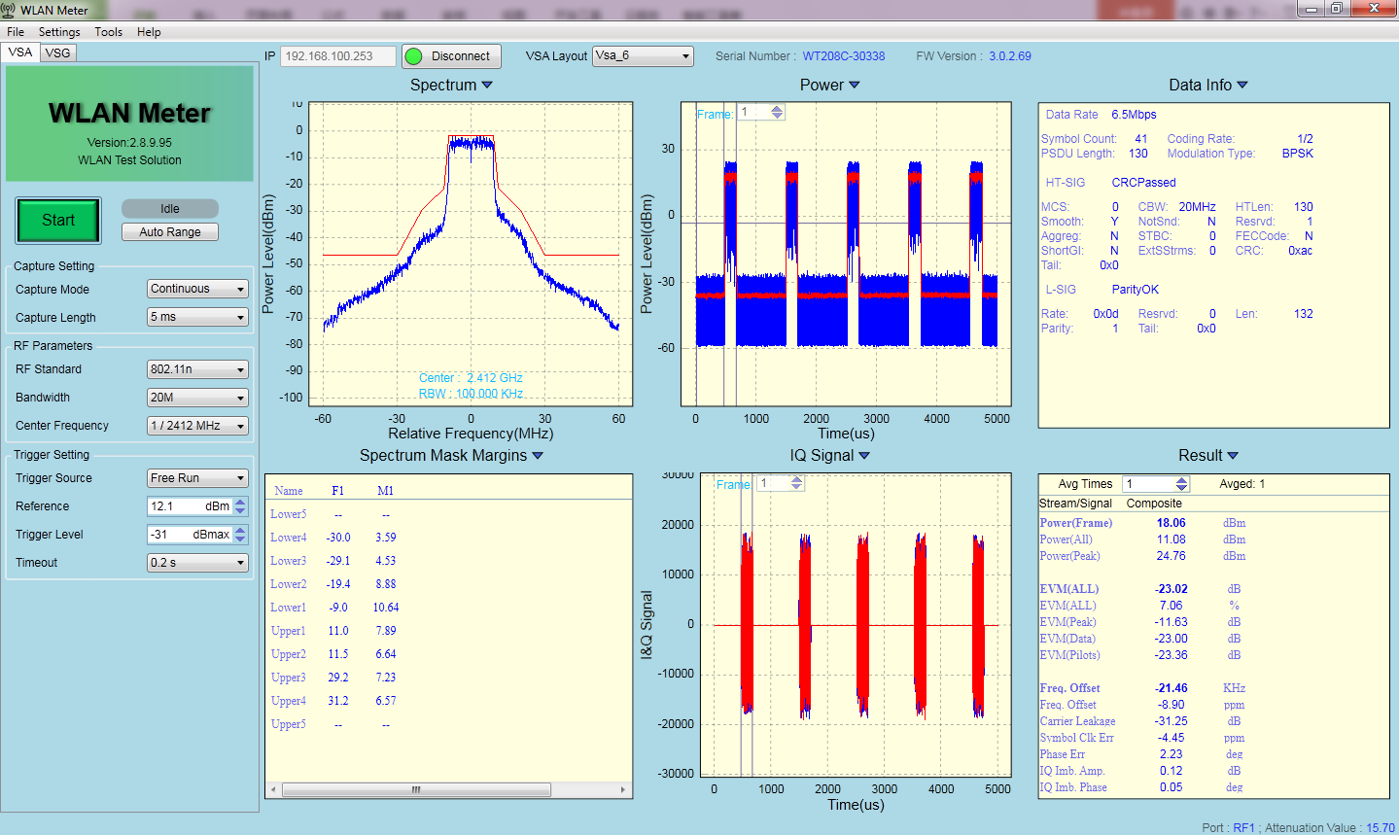

- 还存在EVM和MASK折中的寄存器，当前优先考虑EVM，MASK有余量即可。

Power Detector
- 用WIFI综测仪测试，在Power Detect补偿offset为16.5时，在7~20dBm输出功率范围内，1M的包，功率几乎与仪器测试曲线重合。测试曲线如下图：
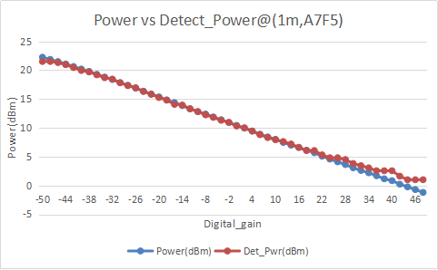

测试MCS7的包，由于MCS7数据部分波形变化较大，MCS7的包头估算结果与实际功率误差较大
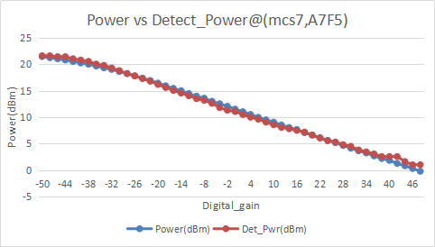

以下为 1M的检测误差和MCS7检测误差比较，若OFDM的高、低功率都用Power Detector校准结果配置，会带来误差；目前采用校准低power，高power用调整digital gain的方式获得。
。
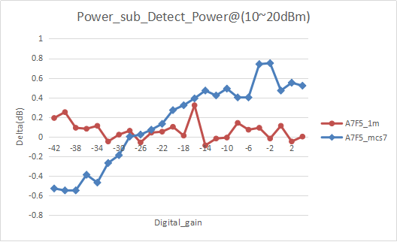

- 对比5个模块的 Power Detector 测量值与WIFI综测仪测量值的误差Delta(dB)，在10~20dBm测量功率范围内，误差有0.6dB左右，偏高（为调试预留buffer，目前配置下测试功率略比target功率高），如下图：

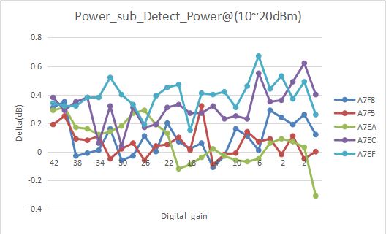

TX 基本性能测试

TxPower & EVM
- Chip722_Marlin3 TX Power & EVM 测试结果如下表所示，高速率EVM比CHIP722MF 提升4 dB左右。
 |  | Chip722_Marlin3 |  | Chip722_MF
Mode | Rate | TxPower (dBm) | EVM (dB) | TxPower (dBm) | EVM (dB)
11b | 1m | 19.5 | -25.5 | 19.5 | -26.5
11b | 2m | 19.5 | -25.5 | 19.5 | -26.5
11b | 5.5m | 19.5 | -25.5 | 19.5 | -25.5
11b | 11m | 19.5 | -25.5 | 19.5 | -25.5
11g | 6m | 18 | -23 | 18 | -20
11g | 9m | 18 | -23 | 18 | -20
11g | 12m | 18 | -23 | 18 | -20
11g | 18m | 18 | -23 | 18 | -20
11g | 24m | 17 | -25 | 16.5 | -20
11g | 36m | 17 | -27 | 16.5 | -23
11g | 48m | 16 | -28 | 15.3 | -26
11g | 54m | 15 | -29 | 14 | -28
11n_20 | mcs0 | 18 | -23 | 18 | -19.5
11n_20 | mcs1 | 18 | -23 | 18 | -18
11n_20 | mcs2 | 18 | -23 | 18 | -20
11n_20 | mcs3 | 18 | -23 | 16.5 | -23
11n_20 | mcs4 | 17 | -25 | 16.5 | -23
11n_20 | mcs5 | 16 | -27 | 15.3 | -24
11n_20 | mcs6 | 15 | -29 | 14 | -26
11n_20 | mcs7 | 13 | -31.5 | 13.5 | -27.5
11n_40 | mcs0_40 | 18 | -23 | 18 | -20
11n_40 | mcs1_40 | 18 | -23 | 18 | -20
11n_40 | mcs2_40 | 18 | -23 | 18 | -20
11n_40 | mcs3_40 | 18 | -23 | 16.5 | -23
11n_40 | mcs4_40 | 17 | -25 | 16.5 | -23
11n_40 | mcs5_40 | 16 | -27 | 15.3 | -24
11n_40 | mcs6_40 | 15 | -29 | 14 | -26
11n_40 | mcs7_40 | 13 | -31.5 | 13.5 | -27.5

Mask Margins
- CHIP722_Marlin3 频谱模板测试结果如下表所示，余量均 > 3dB。
channel | rate | L4_marg | L3_marg | L2_marg | L1_marg | U1_marg | U2_marg | U3_marg | U4_marg
1 | 1m | null | null | 3.61 | 14.56 | 16.13 | 5.32 | null | null
7 | 1m | null | null | 3.37 | 15.02 | 15.3 | 4.8 | null | null
13 | 1m | null | null | 2.71 | 14.5 | 15.58 | 5.78 | null | null
1 | 6m | 11.76 | 11.66 | 7.76 | 7.53 | 8.76 | 8.52 | 11.11 | 13.79
7 | 6m | 11.97 | 11.67 | 7.87 | 7.81 | 8.67 | 8.55 | 10.93 | 13.05
13 | 6m | 11.87 | 11.55 | 7.84 | 7.79 | 8.72 | 8.59 | 11.41 | 13.93
1 | mcs0 | 3.8 | 4.71 | 3.72 | 4.67 | 3.52 | 4.71 | 6.88 | 6.76
7 | mcs0 | 3.29 | 4.86 | 3.93 | 4.88 | 3.48 | 4.61 | 6.5 | 6.77
13 | mcs0 | 4.4 | 4.89 | 3.79 | 4.72 | 3.68 | 4.78 | 7.58 | 7.5
1 | mcs0_40 | 16.06 | 7.55 | 3.87 | 6.89 | 6.48 | 3.57 | 8.91 | 16.99
7 | mcs0_40 | 15.84 | 7.34 | 3.96 | 7.06 | 6.35 | 3.66 | 8.87 | 16.59
13 | mcs0_40 | 15.87 | 6.78 | 3.51 | 6.75 | 6.48 | 3.71 | 9.17 | 16.86

IQ mismatch
- IQ mismatch的结果如下表所示。
 |  |  | B2_Sample 1 |  | B2_Sample 2 |  | B2_Sample 3 |  | B3_Sample 1 |  | B3_Sample 2 |  | B3_Sample 3
channel |  | rate | Amp  (dB) | Phase  (deg) | Amp  (dB) | Phase  (deg) | Amp  (dB) | Phase  (deg) | Amp  (dB) | Phase  (deg) | Amp  (dB) | Phase  (deg) | Amp  (dB) | Phase  (deg)
1 |  | mcs7 | 0.04 | 0.2 | -0.01 | -0.28 | -0.05 | 0.07 | 0.01 | -0.1 | -0.02 | 0.25 | 0.02 | -0.1
7 |  | mcs7 | 0.04 | 0.18 | -0.01 | -0.12 | -0.04 | 0.13 | 0.02 | -0.15 | -0.02 | 0.15 | 0.02 | -0.07
13 |  | mcs7 | 0.05 | 0.05 | -0.01 | 0.04 | -0.04 | 0.07 | 0.02 | -0.27 | -0.01 | 0.1 | 0.02 | -0.17
1 |  | 54m | 0.05 | 0.26 | 0 | -0.19 | -0.03 | 0.16 | 0.03 | -0.03 | 0.01 | 0.27 | 0.04 | 0.01
7 |  | 54m | 0.06 | 0.22 | 0 | -0.12 | -0.03 | 0.12 | 0.03 | -0.09 | 0.01 | 0.25 | 0.04 | -0.02
13 |  | 54m | 0.05 | 0.11 | 0 | -0.03 | -0.03 | 0.1 | 0.04 | -0.22 | 0.01 | 0.27 | 0.03 | -0.03
1 |  | mcs0 | 0.06 | 0.35 | 0.01 | -0.29 | -0.03 | 0.13 | 0.03 | -0.11 | 0.02 | 0.34 | 0.04 | 0
7 |  | mcs0 | 0.05 | 0.28 | 0.01 | -0.12 | -0.04 | 0.13 | 0.03 | -0.12 | 0.01 | 0.33 | 0.03 | 0.03
13 |  | mcs0 | 0.04 | 0.21 | 0 | 0.02 | -0.03 | 0.05 | 0.02 | -0.14 | 0.01 | 0.27 | 0.04 | 0.05
1 |  | 6m | 0.06 | 0.34 | 0.01 | -0.2 | -0.03 | 0.14 | 0.03 | -0.03 | 0.02 | 0.34 | 0.04 | 0.05
7 |  | 6m | 0.06 | 0.26 | 0 | -0.1 | -0.03 | 0.13 | 0.03 | -0.1 | 0.01 | 0.29 | 0.04 | 0.11
 | 13 | 6m | 0.05 | 0.25 | 0 | -0.02 | -0.04 | 0.03 | 0.02 | -0.25 | 0.01 | 0.35 | 0.04 | 0.06
 | 1 | 1m | 0 | 2.46 | 0 | 3.64 | 0 | 2.56 | 0 | 1.44 | 0 | 0.69 | 0 | 1
 | 7 | 1m | 0 | 2.27 | 0 | 3.55 | 0 | 2.46 | 0 | 1.55 | 0 | 0.7 | 0 | 0.83
 | 13 | 1m | 0 | 3.27 | 0 | 3.74 | 0 | 2.69 | 0 | 0.92 | 0 | 2.04 | 0 | 1.95

TX 一致性测试

CHIP722_Marlin3_B3 性能一致性测试
- 测试15pcs B3 模组，一致性结果如下图所示。
- 功率模组之间最大有1.7dB的差异性；
- EVM 模组间有2 dB的差异性；
- EVM 波动 在[0.6,1.5] 之间。
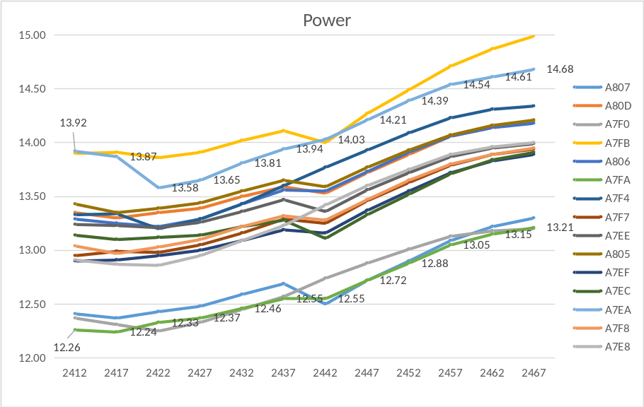
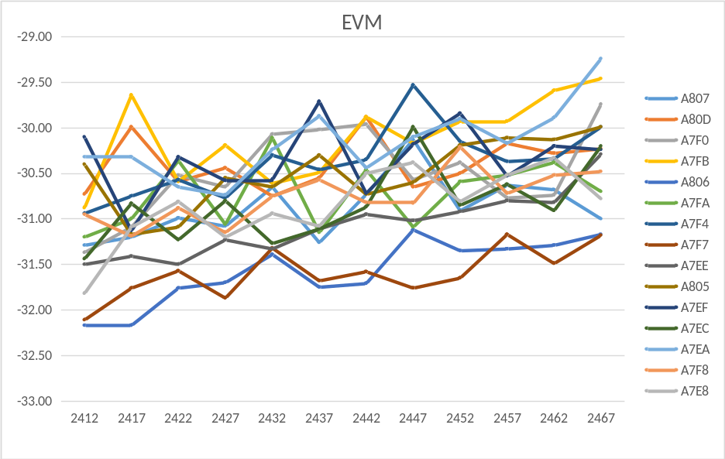
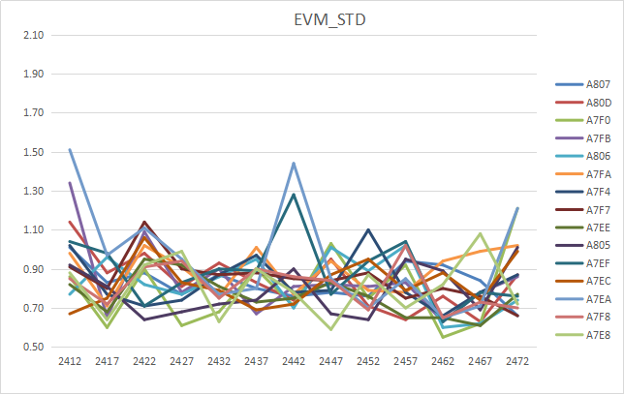

CHIP722_Marlin2_B2 性能一致性测试
- 测试15pcs B2 模组，一致性结果如下图所示。
- 功率模组之间最大有1.7dB的差异性；
- EVM 模组间有2 dB的差异性；
- EVM 波动 在[0.6,1.8] 之间。
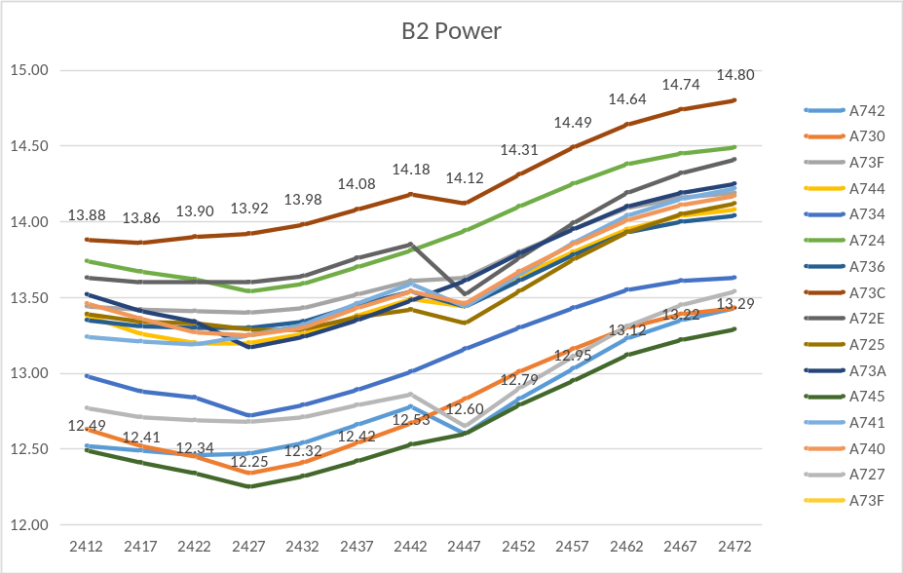

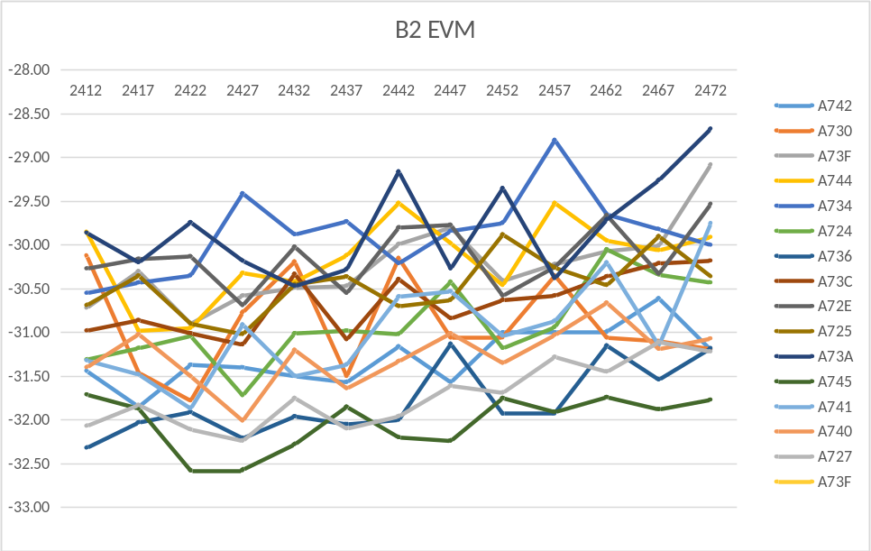

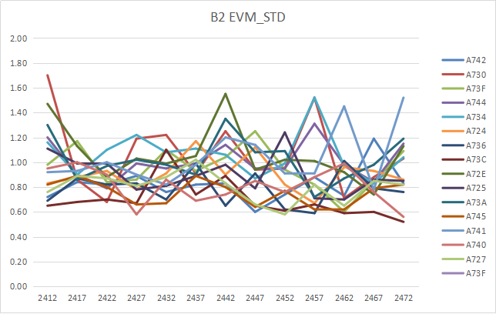

B2_vs_B3 Tx基本性能对比

测试条件
- B2 和 B3 各测试15pcs，使用相同RF 固件以及测试环境;
- 每个模组采集50 times EVM 结果，并计算EVM_STD;
- 固定 rf_gain= 0x5f, bb_gain = 0xa0, digital_atten= 12;

测试结果
- 比较 Chip722 B2 和 B3各15pcs 模组的Average power，Average EVM 以及 Average EVM_STD，结果如下图所示。
B2 EVM 比EVM 好0.3dB左右；
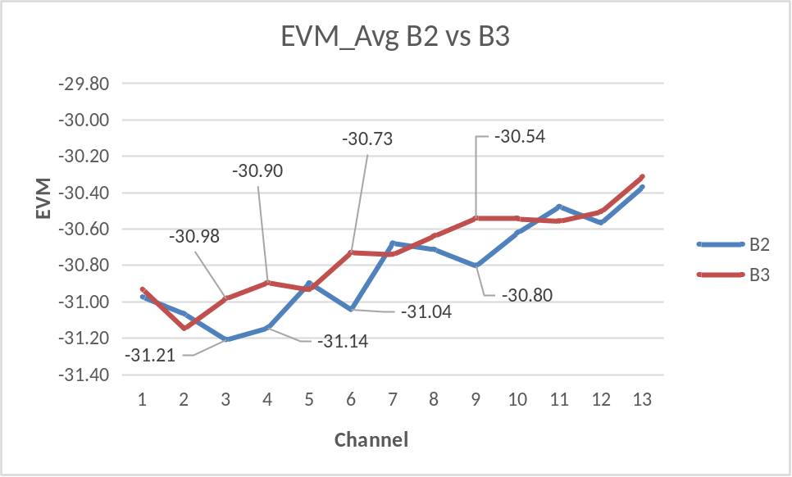
B2 和 B3 power 无明显差异性；
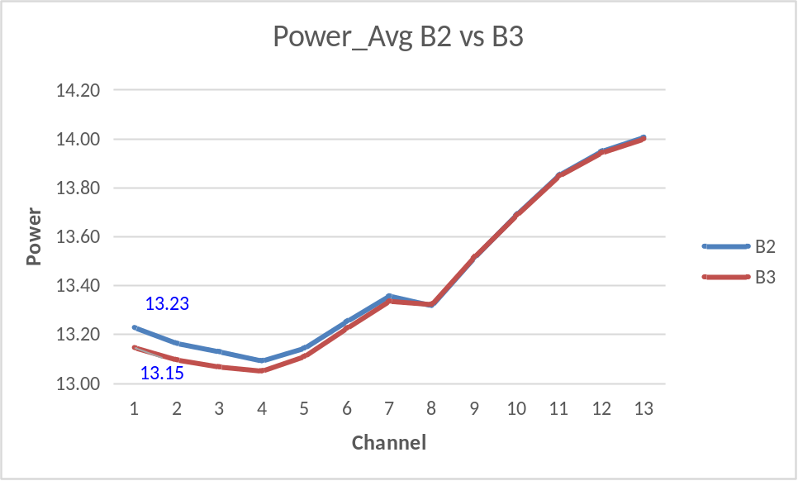

B3 EVM_STD 比B2 比低 0.04~0.15左右
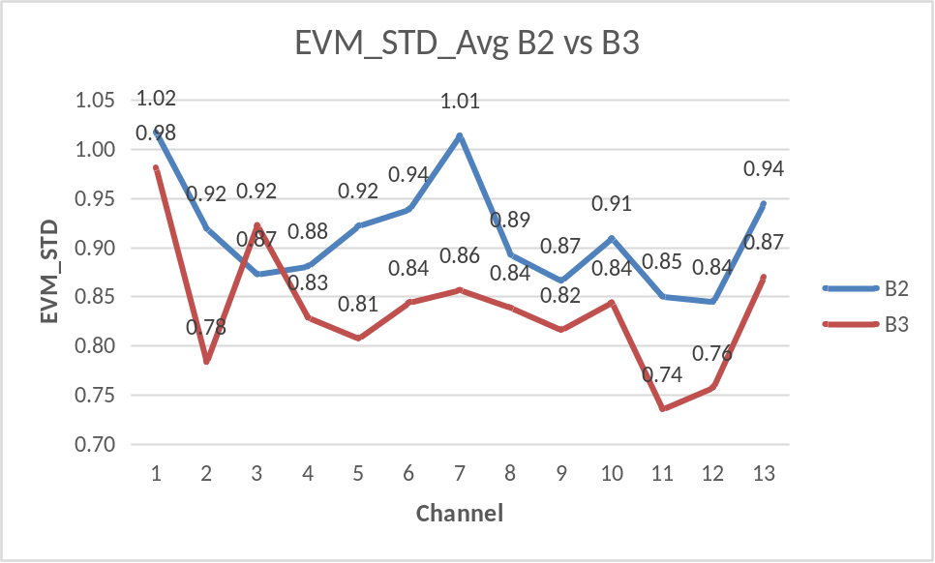

- B2 B3 各个信道的EVM_STD 结果如下表所示。
- CH1, B2 EVM_STD 波动在[0.65，1.7] 区间，B3 在[0.67,1.51]区间
- 其他信道 B3波动 比B2 平稳许多；
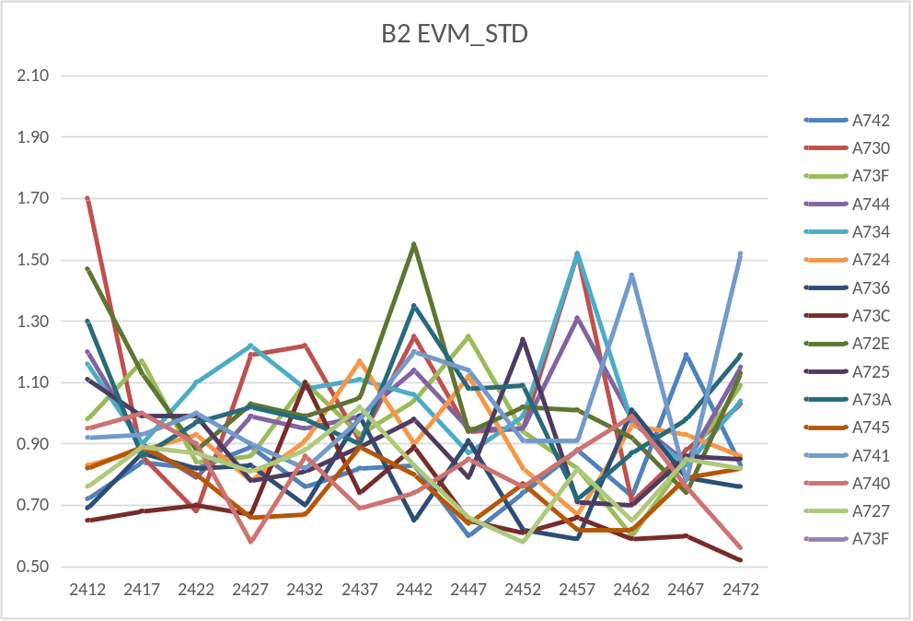
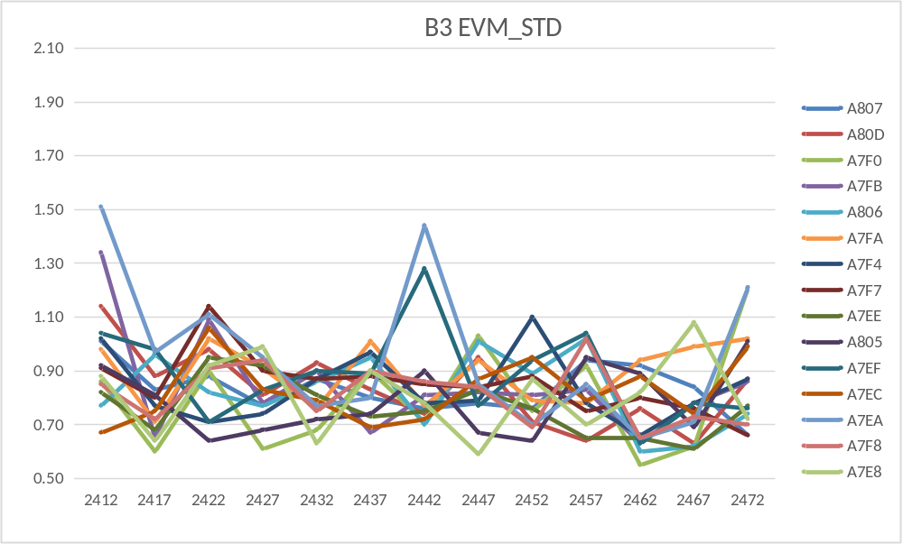

测试结论
- B2 B3 power 无明显差异性；
- B2 EVM 比B3 好0.3 dB左右；
- B3 EVM 波动性比B2 小 0.04 ~0.15；

EVM 波动问题改善

ent_vco_bias vs EVM
- 遍历不同ir_cap_ext，查看ent_vco_bias 和EVM的关系，经测试得出：当ent_vco_bias 接近1.1v 时， EVM 最好，如下表所示。
- 故校准ent_vco_bias电压为1.1v去验证对EVM的改善有多少。
MAC | channel | rate | ir_cap_ext_default | ir_enx_cap | ir_cap_ext | or_pll_cap | ent_vco_bias_vol | power | evm | evm_std
A7F4 | 1 | mcs7 | 56 | 1 | 54 | 1 | 0.25975 | 12.68 | -29.87 | 0.87
A7F4 | 1 | mcs7 | 56 | 1 | 55 | 1 | 0.41089 | 12.67 | -29.43 | 0.6
A7F4 | 1 | mcs7 | 56 | 1 | 56 | 0 | 0.62525 | 12.67 | -30.93 | 0.93
A7F4 | 1 | mcs7 | 56 | 1 | 57 | 2 | 0.88457 | 12.67 | -31.04 | 0.94
A7F4 | 1 | mcs7 | 56 | 1 | 58 | 2 | 1.18357 | 12.67 | -29.6 | 1.71
A7F4 | 2 | mcs7 | 54 | 1 | 52 | 1 | 0.20757 | 12.62 | -15.09 | 3.66
A7F4 | 2 | mcs7 | 54 | 1 | 53 | 1 | 0.34237 | 12.64 | -27.84 | 0.79
A7F4 | 2 | mcs7 | 54 | 1 | 54 | 0 | 0.63278 | 12.62 | -30.53 | 0.98
A7F4 | 2 | mcs7 | 54 | 1 | 55 | 2 | 0.89168 | 12.62 | -30.95 | 0.81
A7F4 | 2 | mcs7 | 54 | 1 | 56 | 2 | 1.088 | 12.61 | -31.85 | 0.39
A7F4 | 2 | mcs7 | 54 | 1 | 57 | 2 | 1.31318 | 12.6 | -18.1 | 3.7
A806 | 1 | mcs7 | 56 | 1 | 53 | 1 | 0.21807 | 13.18 | 0 | 0
A806 | 1 | mcs7 | 56 | 1 | 54 | 1 | 0.2467 | 13.18 | -31.77 | 1.01
A806 | 1 | mcs7 | 56 | 1 | 55 | 1 | 0.39647 | 13.13 | -29.88 | 1.08
A806 | 1 | mcs7 | 56 | 1 | 56 | 0 | 0.59311 | 13.1 | -31.77 | 0.51
A806 | 1 | mcs7 | 56 | 1 | 57 | 2 | 0.86368 | 13.07 | -31.93 | 0.53
A806 | 1 | mcs7 | 56 | 1 | 58 | 2 | 1.15716 | 13.04 | -30.14 | 1.4
A806 | 1 | mcs7 | 56 | 1 | 59 | 2 | 1.30851 | 13.02 | 0 | 0
A806 | 1 | mcs7 | 56 | 1 | 60 | 2 | 1.30384 | 13.01 | 0 | 0
A806 | 2 | mcs7 | 52 | 1 | 49 | 1 | 0.22072 | 12.98 | -18.12 | 4.59
A806 | 2 | mcs7 | 52 | 1 | 50 | 1 | 0.42054 | 12.97 | -30.76 | 1.17
A806 | 2 | mcs7 | 52 | 1 | 51 | 0 | 0.66269 | 12.96 | -31.55 | 0.7
A806 | 2 | mcs7 | 52 | 1 | 52 | 2 | 0.93304 | 12.94 | -31.96 | 0.97
A806 | 2 | mcs7 | 52 | 1 | 53 | 2 | 1.14453 | 12.94 | -31.5 | 0.74
A806 | 2 | mcs7 | 52 | 1 | 54 | 2 | 1.30522 | 12.94 | 0 | 0
A806 | 2 | mcs7 | 52 | 1 | 55 | 2 | 1.30352 | 12.93 | 0 | 0
A806 | 2 | mcs7 | 52 | 1 | 56 | 2 | 1.30363 | 12.92 | 0 | 0

ent_vco_bias校准前后对比
- 比较 Chip722 B2 ent_vco_bias 校准前后的功率平均值， EVM平均值 以及 EVM_STD平均值，结果如下图所示。
ent_vco_bias =1.1v EVM 优化近1dB；
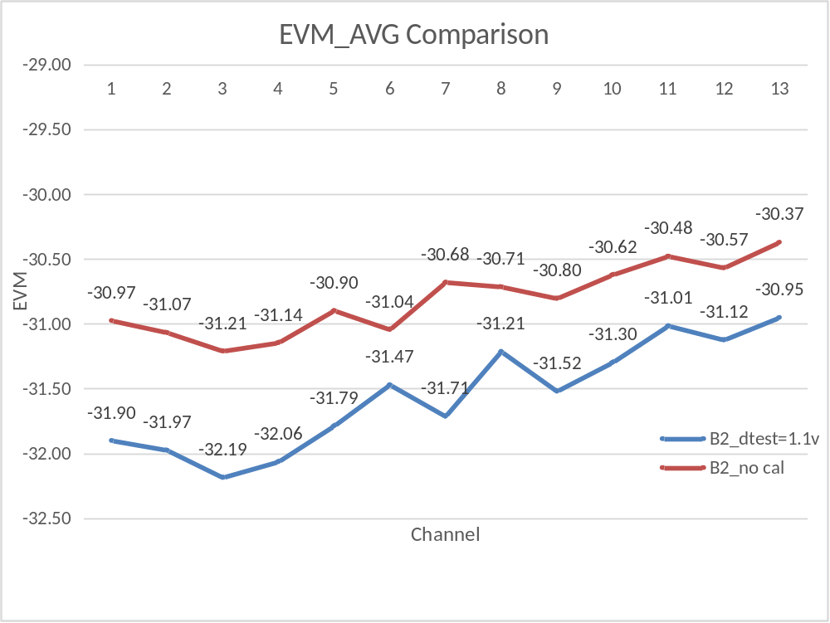
ent_vco_bias =1.1v EVM_STD 降低0.06~0.1
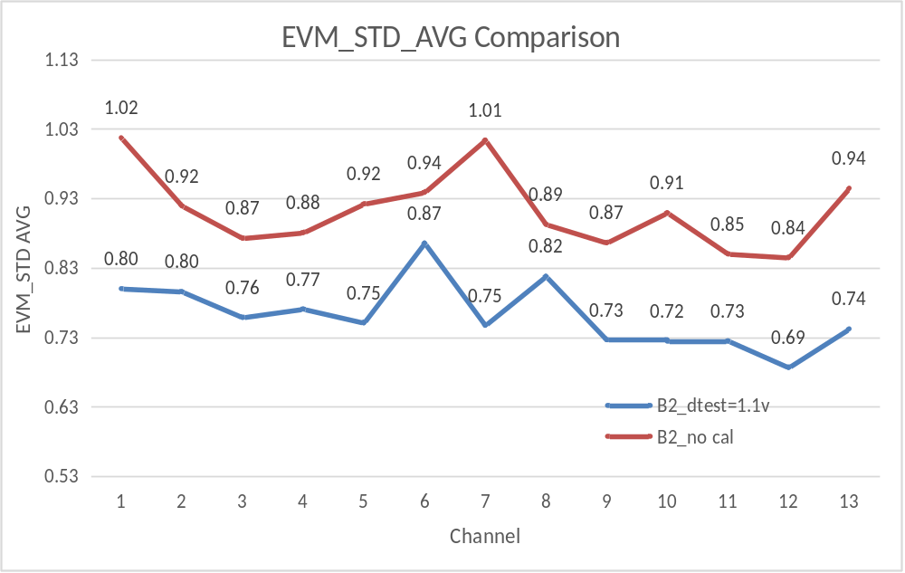

- 各个信道的EVM_STD 结果如下表所示。
ent_vco_bias =1.1 v时，EVM 波动明显变好许多。
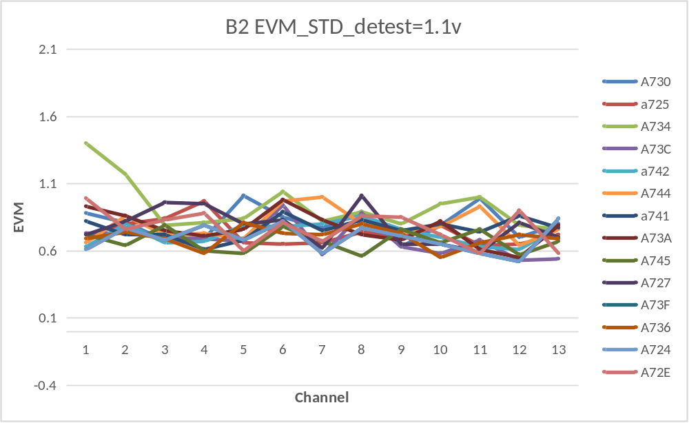
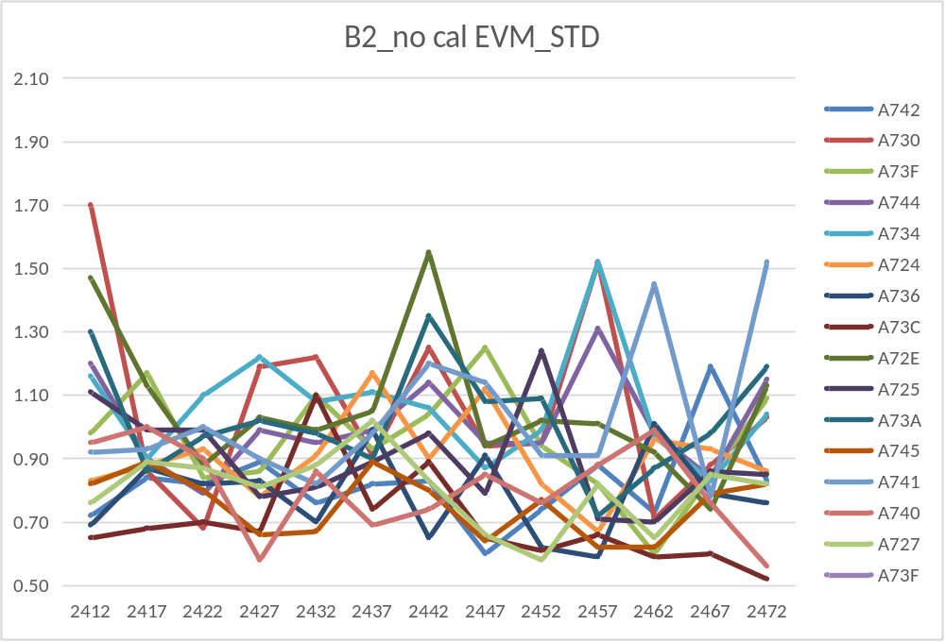

- B3具有同样的改善， EVM 优化近0.8 dB，EVM_STD 降低0.3左右，如下图所示。
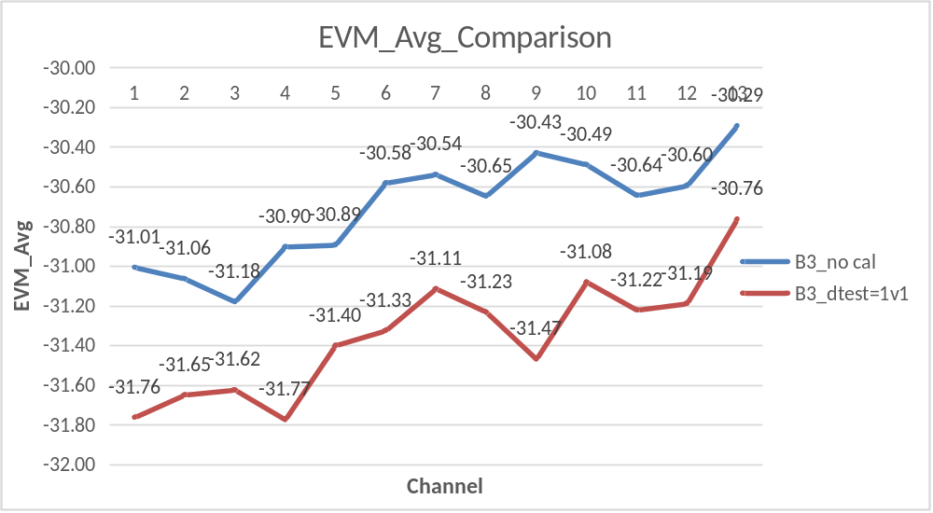
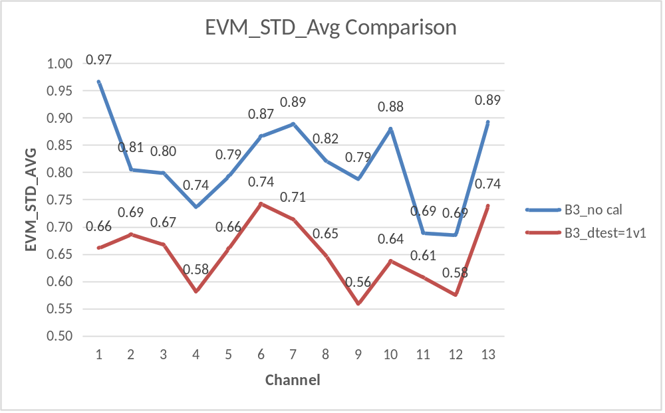

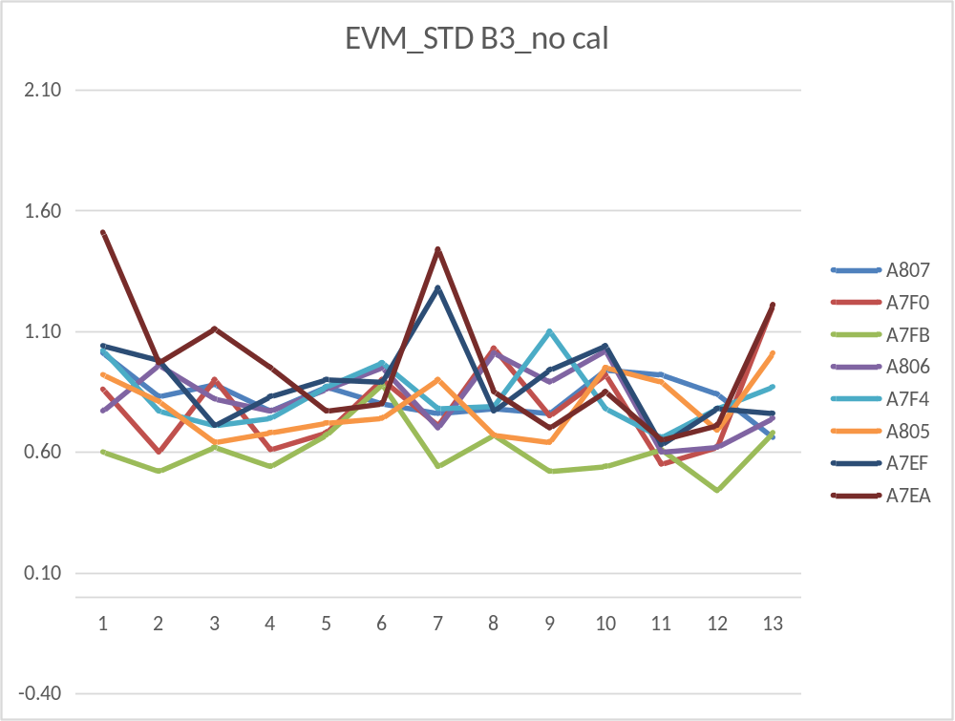
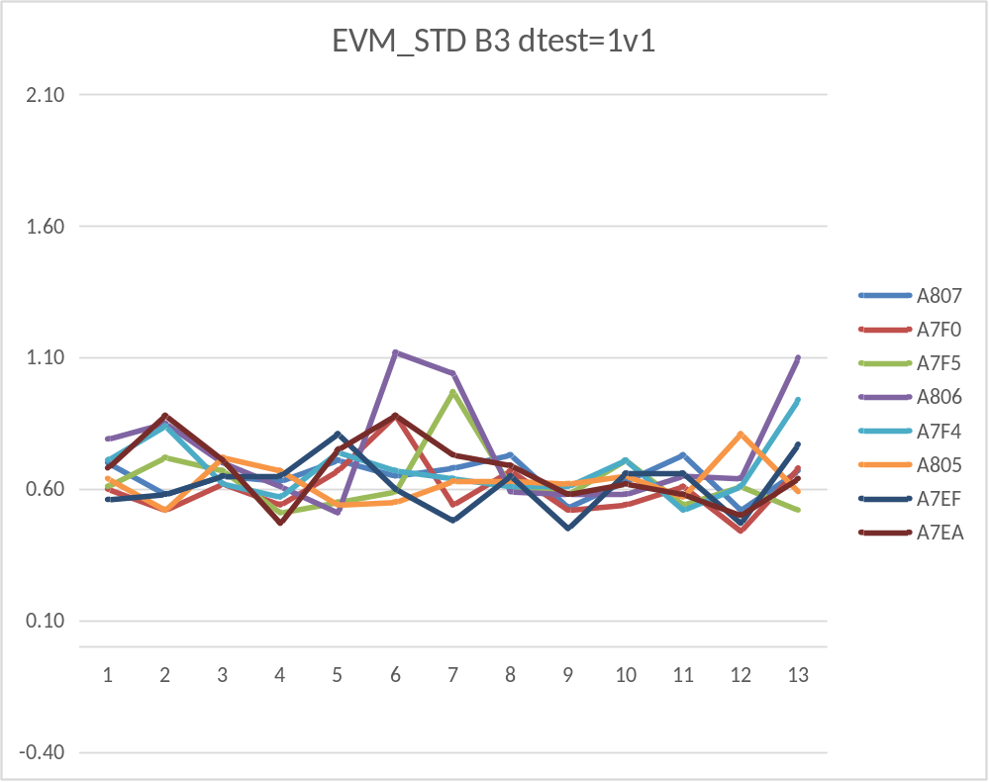

IC 批量验证
- 分别测试20pcs B2 &B3 IC 在 ent_vco_bias=1v1 时 EVM 的波动情况。
- MCS7 下 B3 EVM 波动在<1.1 ，B2 波动也有明显改善；
- B2 的 EVM 波动还是比B3要大一些。
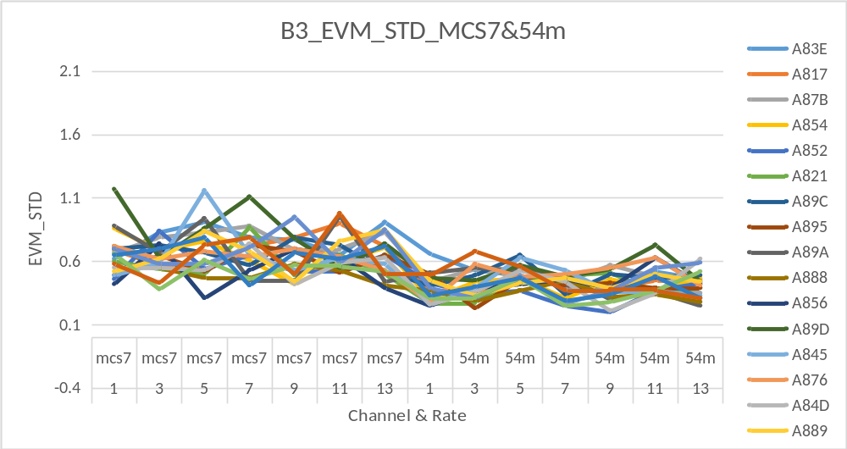

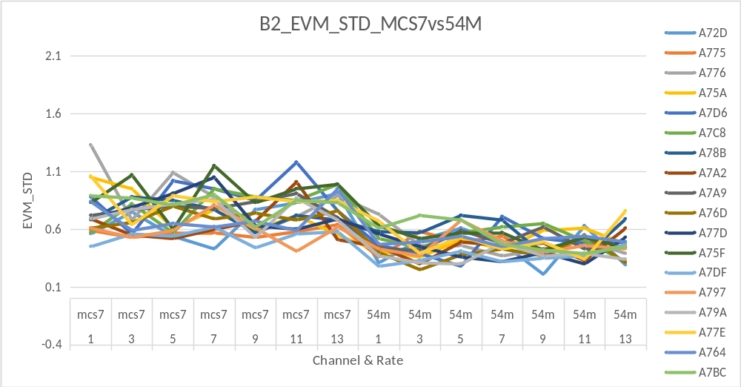

测试结论
- 当ent_vco_bias 校准到1.1v 时 , EVM 明显改善的同时，EVM 波动问题，尤其是CH1也得以明显的改善。

TX/RX 电流

各部分模块电流大小
CHIP722B2&B3各部分电流大小，基本相同，测试数据如下：
(1)分别关掉RX通路模块看各部分电流的大小
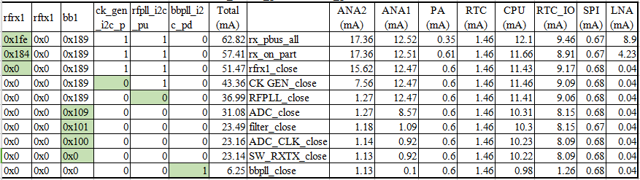

(2)分别关掉TX通路模块看各部分电流的大小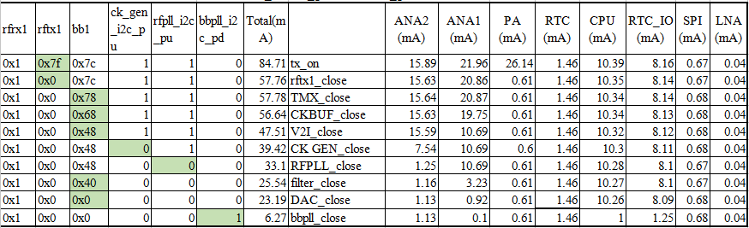

B2&B3 TX/RX 电流

TX 电流
- 测试条件：常温 25度，电源电压为 3.3V，采样速率0.1ms，采样个数512，TX 占空比为 50%。
- 参数：Max_Curr 表示最大电流， Avg_Curr 表示平均电流。经测试 B2 和B2 TX 电流无明显差异。

Basic Information |  |  | B3 |  |  |  | B2
cbw40m | rate | channel | curr_max | curr_avg | pwr | evm | curr_max | curr_avg | pwr | evm
0 | 1m | 1 | 315.03 | 189.73 | 19.74 | -25.52 | 309.23 | 187.7 | 19.84 | -25.46
0 | 11m | 1 | 316.2 | 190.53 | 19.57 | -25.24 | 311.36 | 188.3 | 19.76 | -25.09
0 | 6m | 1 | 268.01 | 167.38 | 17.71 | -23.28 | 266.31 | 166.84 | 17.98 | -23.12
0 | 54m | 1 | 222.38 | 145.29 | 14.75 | -29.58 | 222.75 | 145.73 | 15.06 | -29.04
0 | mcs0 | 1 | 265.56 | 167.9 | 17.55 | -23.71 | 265.14 | 167.45 | 17.88 | -23.43
0 | mcs7 | 1 | 201.9 | 136.33 | 12.76 | -31.88 | 202.8 | 136.86 | 13.11 | -30.04
1 | mcs0_40 | 1 | 265.78 | 170.46 | 17.31 | -25.15 | 265.24 | 170.21 | 17.61 | -24.25
1 | mcs7_40 | 1 | 202.38 | 139.32 | 12.46 | -32.16 | 203.49 | 140.01 | 12.76 | -31.42

Rx 电流
- 测试条件：常温 25度，电源电压为 3.3V，采样速率0.1ms，采样个数512
- 参数：Max_Curr 表示最大电流， Avg_Curr 表示平均电流。
 |  | B3 | B2
cbw40m | rate | curr_avg | curr_avg
0 | 1m | 64.5 | 62.9
0 | 11m | 64.7 | 63.6
0 | 6m | 64.9 | 63.6
0 | mcs0 | 64.8 | 63.6
1 | mcs0_40 | 69.8 | 68.6
0 | 54m | 64.0 | 62.6
0 | mcs7 | 64.1 | 62.6
1 | mcs7_40 | 68.9 | 67.7

16.Spurious Emissions
我们芯片的杂散主要辐射路径有两条，一条是从 RF 链路通过天线辐射出去，另一条是耦合到 GPIO 上通过较长的悬空的 GPIO 走线辐射出去。
ESP32 杂散存在的问题：
      - FCC 认证中的 TX 辐射杂散 4.8GHz 余量不足，主要是从 GPIO 辐射出来。
      - CE 认证中的 TX 传导杂散 800MHz 超标，从 RF链路出来的，如果匹配选用 CCL结构（高通结构），800MHz 可以满足认证要求，但是 4.8Ghz 又容易超标，所以比较难调试匹配来同时抑制高频和低频杂散，除非用CLCL（带通）匹配结构。
      - CE 认证中的 RX 辐射杂散 3.2GHz 临界处，主要是从 GPIO 辐射出来的。
CHIP722MFB（上一版 B 版芯片）相对于 ESP32 改善地方：
- FCC TX 辐射杂散，从 GPIO 辐射出来的 4.8GHz 杂散有 6 dB 左右提升。
- CE TX 传导杂散，从 RF 链路出来的 800MHz 传导杂散有 10dB 多的提升。
- CE RX 辐射杂散，从 GPIO 辐射出来的 3.2GHz 杂散有 10dB 多的提升。
- CHIP722MFB（上一版 B 版芯片）相对于 ESP32 不足地方：
- 传导杂散 3.2GHz 变大，但是在 CE 认证要求范围内。
CHIP722_Marlin3 相对于 CHIP722MFB（上一版 B 版）杂散改善地方：
      - 传导杂散 3.2GHz 、1.6GHz 、800MHz 改善较多 。
通过 RF 链路出来的杂散，我们使用传导方式测试天线之前的杂散大小，CHIP722_Marlin3、CHIP722MFB（上一版B版芯片）、ESP32传导杂散对比如下表：
DUT | rate | channel | TXPower（dBm） | 2nd Harmonic @4.8GHz（dBm） | Vco leakag @ 3.2GHz（dBm） | Vco leakag @ 1.6GHz（dBm） | Vco leakag @ 800MHz（dBm）
Marlin3_B3 | 1m | 1 | 18.5 | -48.3 | -54 | -54.6 | NA
Marlin3_B3 | 1m | 7 | 18.5 | -49.3 | -55.5 | -58.5 | NA
Marlin3_B3 | 1m | 11 | 18.5 | -48.5 | -55.5 | -57.5 | NA
Marlin3_B2 | 1m | 1 | 18.5 | -49.5 | -54.3 | NA | NA
Marlin3_B2 | 1m | 7 | 18.7 | -50.9 | -53.1 | NA | NA
Marlin3_B2 | 1m | 11 | 19 | -48.7 | -54 | NA | NA
CHIP722MFB | 1m | 1 | 18.4 | -49.8 | -32 | -41.4 | -59.3
CHIP722MFB | 1m | 7 | 18.3 | -50.8 | -31.9 | -43.1 | -59.1
CHIP722MFB | 1m | 11 | 18.4 | -50.4 | -33.6 | -43.7 | -59.9
ESP32_SOLO1 | 1m | 1 | 18.3 | -51.9 | -42.5 | -44.2 | -45.8
ESP32_SOLO1 | 1m | 7 | 18.5 | -51.4 | -41.8 | -44.2 | -46.3
ESP32_SOLO1 | 1m | 11 | 18.4 | -52.6 | -43.8 | -45.5 | -45.7

CHIP722_marlin3传导杂散扫描：
在 2412MHz 频点发 1M 速率的包，发包功率 18.5dBm，RBW=10KHz，freq_start=30MHz，freq_stop=12GHz
较大的杂散基本都是 2.4GHz 的倍频 noise，如下图：
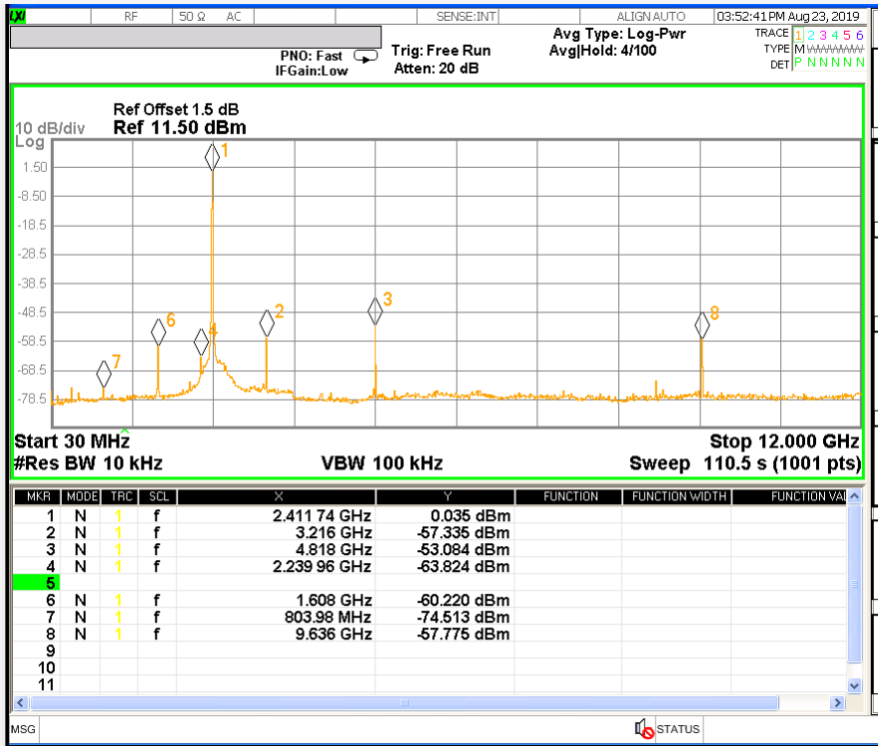
CHIP722_marlin3传导杂散按照CE 标准测试见下表：
noise frequency(MHz) | noise power(dBm) | CE limit
noise frequency(MHz) | noise power(dBm) | Max power(dBm) | RBW
804 | -74.5 | -54 | 100KHz
1608 | -57 | -30 | 1MHz
2240 | -63.8 | -30 | 1MHz
3216 | -54.7 | -30 | 1MHz
4824 | -51.6 | -30 | 1MHz
9648 | -55.1 | -30 | 1MHz
结论：满足 CE limit，有20dB以上余量。
TX 时耦合到 GPIO 上的杂散 @4.8GHz 对比如下表：
DUT | rate | channel | TXPower（dBm） | 2nd Harmonic @4.8GHz（dBm）
Marlin3_B3 | 1m | 1 | 18.2 | -45.2
Marlin3_B3 | 1m | 7
Marlin3_B3 | 1m | 11 | 18.5 | -43.5
Marlin3_B2 | 1m | 1 | 18.5 | -44.8
Marlin3_B2 | 1m | 7
Marlin3_B2 | 1m | 11 | 18.5 | -45
CHIP722MFB | 1m | 1 | 18.5 | -41.4
CHIP722MFB | 1m | 7
CHIP722MFB | 1m | 11 | 18.5 | -43
ESP32_SOLO1 | 1m | 1 | 18.5 | -37.5
ESP32_SOLO1 | 1m | 7
ESP32_SOLO1 | 1m | 11 | 18.5 | -37
结论: 关于耦合到GPIO上的4.8GHz杂散，CHIP722_Marlin3 两款芯片差不多，比CHIP722MFB好一点点，比ESP32改善了7dB左右，离FCC认证要求大约有5dB左右余量。

RX 时耦合到 GPIO 上的杂散 @3.2GHz 对比如下表：
DUT | Vco leakag @ 3.2G（dBm）
marlin3_B3 | -60
marlin3_B2 | -60
CHIP722MFB | -61
esp32_solo1 | -48
结论： 关于耦合到GPIO上的接收杂散@3.2GHz，CHIP722_Marlin3 两款芯片与CHIP722MFB差不多，比ESP32改善12dB，离CE认证要求大约有10dB左右余量。

1.NA表示淹没在底躁内，小于-65dBm。

